

**TÍTULO DEL PROYECTO:**

**“Implementación de un sistema web para la automatización del proceso de ventas de entradas del cine CineCholis”**

**Integrantes:**

**Gerardo Laiza Quispe**

**Luis Francisco Adrian Ore**

**Profesor:**

**Edwin Jesus Alonso Ledesma**

**Curso:**

**Curso Integrador I: Sistemas Software**

**Lima, Perú**

**2025**

Contenido

**CAPÍTULO 1** 7

**1. Aspectos generales** 7

**1.1 Definición del problema** 7

**1.1.1 Descripción del problema** 7

**1.2 Definición de objetivos** 11

**1.2.1 Objetivos general** 11

**1.2.2 Objetivos específicos** 11

**1.2.3 Alcance y limitaciones** 11

**1.2.4 Justificación** 13

**1.2.5 Estado del arte** 14

**CAPÍTULO 2:** 22

**2.1. Fundamento teórico:** 22

**CAPITULO 3** 24

**3. Desarrollo de la solución** 24

**3.1 Requerimientos funcionales y no funcionales** 24

**3.2 Prototipos** 37

**3.3 Diagramas de casos de uso** 49

**3.4 Diagrama de clases** 59

**3.5 Modelo de datos** 59

**3.5.1 Conceptual** 59

**3.5.2 Lógico** 61

**3.5.3 Físico** 62

**Bibliografía** 67

**Índice de Figuras**

Figura 1: Análisis FODA del negocio antes del proyecto 9

Figura 2: Análisis FODA del negocio que esperamos del proyecto. 10

Figura 3: Lean Canvas de CineCholis 15

Figura 4: Diagrama de Gantt del proyecto 16

Figura 5: Project Charter del proyecto 17

Figura 6: Logo de java 18

Figura 7: Logo de Xampp 18

Figura 8: Logo de Eclipse 19

Figura 9: Logo de HTML 20

Figura 10: Logo de CSS 21

Figura 11: Logo de Tomcat 21

Figura 12: Imagen de API 22

Figura 13: Prototipo del RF-007 37

Figura 14: Prototipo del RF-007 37

Figura 15: Prototipo del RF-008 38

Figura 16: Diseño del RF-008 38

Figura 17: Prototipo del RF-009 39

Figura 18: Diseño del RF-009 39

Figura 19: Prototipo del RF-010 40

Figura 20: Diseño del RF-010 40

Figura 21: Prototipo del RF-011 41

Figura 22: Diseño del RF-011 41

Figura 23: Prototipo del RF-001 42

Figura 24: Diseño del RF-001 42

Figura 25: Prototipo del RF-002 43

Figura 26: Diseño del RF-002 43

Figura 27: Prototipo del RF-012 44

Figura 28: Diseño del RF-012 44

Figura 29: Prototipo del RF-003 45

Figura 30: Diseño del RF-003 45

Figura 31: Prototipo del RF-004 46

Figura 32: Diseño del RF-004 46

Figura 33: Prototipo del RF-005 47

Figura 34: Diseño del RF-005 47

Figura 35: Prototipo del RF-006 48

Figura 36: Diseño del RF-006 48

Figura 37: Diagrama de caso de uso del RF-001 49

Figura 38: Diagrama de caso de uso del RF-002 50

Figura 39: Diagrama de caso de uso del RF-003 51

Figura 40: Diagrama de caso de uso del RF-004 52

Figura 41: Diagrama de caso de uso del RF-005 53

Figura 42: Diagrama de caso de uso del RF-006 54

Figura 43: Diagrama de caso de uso del RF-007 55

Figura 44: Diagrama de caso de uso del RF-008 56

Figura 45: Diagrama de caso de uso del RF-009 56

Figura 46: Diagrama de caso de uso del RF-010 57

Figura 47: Diagrama de caso de uso del RF-011 58

Figura 48: Diagrama de caso de uso del RF-012 58

Figura 49: Diagrama de clases para CineCholis 59

Figura 50: Modelo de base de datos conceptual 60

Figura 51: Modelo de base de datos lógico 61

Figura 52: Modelo de base de datos físico 62

**Índice de tablas**

Tabla 1: RF-001 Iniciar sesión para administrador y cliente 26

Tabla 2: RF-002 Permite registrar clientes 27

Tabla 3: RF-003 Agregar películas a la cartelera 28

Tabla 4: RF-004 Actualizar películas en la cartelera 29

Tabla 5: RF-005 Eliminar películas de la cartelera 29

Tabla 6 RF-006 Visualizar películas en la cartelera 30

Tabla 7: RF-007 Seleccionar la ciudad, cine, y horario 31

Tabla 8: RF-008 Seleccionar asientos 31

Tabla 9: RF-009 Seleccionar las características de la entrada 32

Tabla 10: RF-010 Permitir elegir el método de pago y efectuarlo 33

Tabla 11: RF-011 Confirmar pago y enviar entrada 33

Tabla 12: RF-012 Seleccionar promociones y descuentos 34

**INTRODUCCIÓN**

Actualmente, automatizar algunos procesos de las empresas es clave para un mejor manejo y eficacia de la operatividad, y satisfacer las grandes demandas de los usuarios. El cine Cinecholis, una cadena en crecimiento, está enfrentando un nuevo reto en la actualidad con el creciente aumento de la venta de entradas y la expansión de la tecnología. Hasta ahora es un proceso de manera manual y presencial. Este método genera largas colas y tiempo de espera, impactando negativamente en la satisfacción del usuario, afectando la rentabilidad del negocio. El proyecto tiene como finalidad solucionar este problema desarrollando un sistema web para la venta de entradas, que mejore los procesos internos para que estos sean más rápidos y eficientes. Implementando tecnologías modernas como lo son servicios en línea ágiles y seguros. Este sistema podrá reducir las largas colas y tiempos de espera, aumentando la satisfacción del público y competitividad de la cadena en la industria.

# **CAPÍTULO 1**

## **1. Aspectos generales**

## **1.1 Definición del problema**

El problema que enfrenta la cadena de cine CineCholis, lo cual impide ofrecer una experiencia satisfactoria a sus clientes, debido al incremento notable de clientes, se ha evidenciado la carencia de automatización en la gestión de ventas de entradas. Siendo esto un proceso manual y con mucha espera debido a que es un proceso que se realiza presencialmente, lo que conlleva un impacto en la rentabilidad del negocio.

Según Baena Naranjo (2023), "La eficiencia operativa en la logística tiene un impacto directo en la satisfacción del cliente. Al optimizar los tiempos de entrega, reducir los errores en los pedidos y brindar una mayor visibilidad sobre el estado de los envíos, se mejora la experiencia del cliente." Nos da a entender que la falta de eficiencia operativa en el cine CineCholis no solo afecta la calidad del servicio, sino que también puede influir en la satisfacción del público, comprometiendo así el crecimiento del negocio.

## **1.1.1 Descripción del problema**

En estos últimos meses es notable el crecimiento de la cadena de cine CineCholis, que así mismo ha empezado a identificar problemas en los procesos de venta de entradas. En primer lugar, la falta de un sistema automatizado para la compra de entradas está generando tiempos de espera prolongados como lo son cuando se compra de manera presencial generando largas colas y esperas para poder comprar una entrada.

**Misión**

Proporcionar a nuestros clientes una experiencia única de entretenimiento, con una cartelera diversa y un proceso de compra de entradas eficiente y accesible, utilizando la tecnología para automatizar nuestras operaciones y satisfacer las necesidades de todos nuestros visitantes.

**Visión**

Convertirnos en el cine de referencia en la región, ofreciendo experiencias cinematográficas excepcionales y personalizadas a nuestros clientes, mediante la innovación tecnológica continua y un servicio al cliente de primera calidad, aspirando a ser líderes en el sector para el año 2026.

**Entorno**

El proyecto para el cine CineCholis se desarrolla en un contexto donde la digitalización y automatización de procesos son cada vez más importantes para mejorar la eficiencia operativa y la experiencia del cliente, el cine tiende a tener la necesidad de modernizar su infraestructura tecnológica, como la creciente competencia en la industria y las altas expectativas de los clientes en cuanto a servicios en línea, este entorno dinámico exige la implementación de soluciones tecnológicas que permitan al cine mantenerse competitivo y satisfacer las demandas del mercado.

**Estrategias:**

Innovación: Nos comprometemos a implementar un sistema web para automatizar el proceso de venta de entradas, lo que reducirá los tiempos de espera y mejorará la experiencia del cliente.

Experiencia del Cliente: Priorizaremos que el sistema sea intuitivo, seguro y eficiente, con actualizaciones en tiempo real de la cartelera.

**Elementos del planeamiento Estratégico:**

**FODA**

Como parte del planeamiento estratégico empezamos realizando una FODA para ver nuestros factores internos y externos; en la cual se encuentran nuestras fortalezas, debilidades, oportunidades y amenazas.

Según Manzano Hoyos, C. J. (2015) el análisis FODA es una herramienta esencial para la planificación estratégica, usada por organizaciones para saber las fortalezas, oportunidades, debilidades y amenazas. Este análisis es esencial para definir las estratégias formuladas, pudiendo implementarlas en la práctica y mejorando la situación actual en el futuro.

*Análisis FODA del negocio antes del proyecto*

Figura 1: Análisis FODA del negocio antes del proyecto

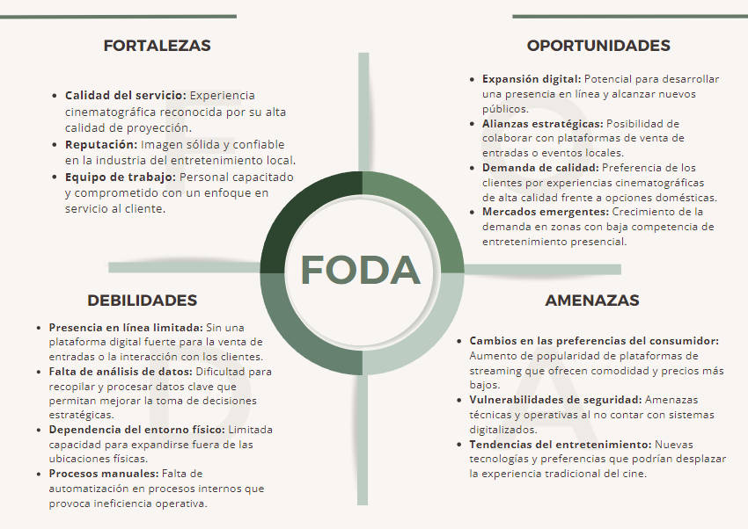

**Fuente: elaboración propia**

*Análisis FODA del negocio que esperamos del proyecto.*

Figura 2: Análisis FODA del negocio que esperamos del proyecto.

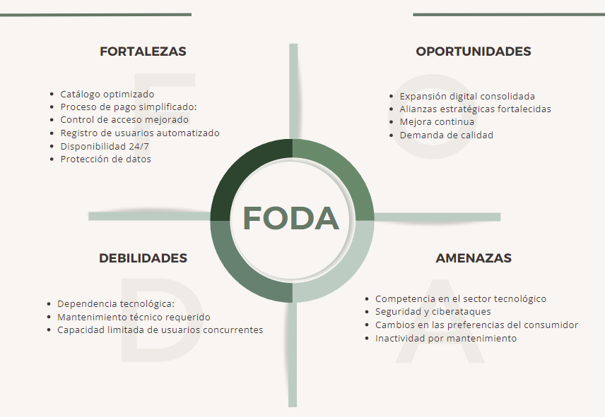

**Fuente: Elaboración propia**

Como se puede apreciar, este análisis después de la implementación destaca los avances logrados con el software, mostrando cómo se ha fortalecido la operación y cuáles son las áreas que siguen siendo vulnerables o donde aún se pueden explotar oportunidades

**Planes:**

“Los sistemas web están diseñados para crecer con tu empresa. Pueden adaptarse fácilmente a medida que aumentan tus necesidades y requerimientos, ya sea agregando nuevos usuarios, funcionalidades o integraciones con otros sistemas.” (Alarcon C., 2024)

El plan del proyecto se centra en la implementación de un sistema web para automatizar la venta de entradas del cine CineCholis, en donde se prioriza un enfoque escalonado, La idea es empezar con las partes más importantes y, poco a poco, ir sumando las demás, todo el equipo estará preparado para usar el sistema, y dejaremos espacio para hacer ajustes según sea necesario en el futuro. Lo importante es que el cambio sea sencillo y que la experiencia del cliente siga mejorando

## **1.2 Definición de objetivos**

## **1.2.1 Objetivos general**

Desarrollar un sistema web para la automatización del proceso de ventas de entradas del cine CineCholis.

## **1.2.2 Objetivos específicos**

* Implementar un sistema de inicio de sesión seguro para clientes y administradores, garantizando el acceso a sus respectivas interfaces.
* Facilitar el registro de nuevos clientes, mediante un formulario que permita la creación de cuentas de manera rápida y sencilla.
* Desarrollar una plataforma interactiva que permita a los usuarios visualizar la cartelera de películas en tiempo real, incluyendo la selección de películas, cines, horarios y asientos.
* Permitir la agregación, eliminación y actualización de la cartelera, mostrando a los usuarios la información actualizada de las películas en estreno.
* Automatizar el proceso de venta de entradas en línea, integrando métodos de pago eficientes, garantizando la protección de datos financieros.
* Aplicar un sistema de promociones y descuentos, que permita a los usuarios ver las promociones disponibles durante la compra de entradas.

## **1.2.3 Alcance y limitaciones**

**Alcance:**

* Se desarrollará un sistema adaptable que permita la personalización de la interfaz de cliente y la gestión de permisos según los diferentes roles del personal del cine. Esto garantizará que tanto administradores como usuarios tengan acceso a sus respectivas funciones de manera eficiente.
* El sistema permitirá la actualización en tiempo real de la programación de películas, proporcionando información actualizada tanto a los clientes como al personal del cine, mejorando la visibilidad y disponibilidad de la cartelera.
* Se implementará un sistema automatizado para la venta de entradas, que incluirá una interfaz amigable para la selección de asientos en tiempo real mediante un mapa interactivo que bloqueará temporalmente los asientos durante el proceso de compra.
* Se incluirá un módulo para la integración de pagos en línea, permitiendo a los clientes realizar el pago de sus entradas de manera segura desde la plataforma, garantizando una experiencia de compra completa y fluida.
* El sistema también aplicará un módulo de promociones y descuentos, que permitirá a los usuarios visualizar las promociones disponibles durante el proceso de compra de entradas, mejorando la experiencia del cliente y fomentando las ventas.

**Limitaciones:**

* El sistema podría no estar completamente optimizado para dispositivos móviles, lo que afectaría la experiencia de los usuarios que acceden desde teléfonos o tablets.
* Simplificar demasiado la interfaz, especialmente en la selección de asientos y el proceso de compra, podría generar confusión y afectar la usabilidad.
* La integración de métodos de pago eficientes dependerá de proveedores externos, lo que podría generar limitaciones en cuanto a disponibilidad.
* La implementación de características adicionales podría requerir reestructuración o actualizaciones.
* El sistema podría necesitar ajustes para adaptarse a cambios en necesidad del mercado.

## **1.2.4 Justificación**

**Justificación tecnológica:**

“Muchas empresas están tomando la decisión de reestructurar su (TI) tecnología de información, ya que se están dando cuenta de todos los cambios positivos que esto implica para su negocio, es muy importante que las empresas logren identificar cuando es necesario cambiar sus procesos de información, siempre y cuando estos no estén funcionando correctamente. También es de mucha importancia el que la empresa ofrezca servicio en línea mediante página Web, ya que esto es un escaparate para obtener nuevos clientes.” (González, 2010).

Con esto podemos decir que el informe es justificable tecnológicamente, ya que el cine contará con un sistema web para el proceso de venta de entradas, siendo una herramienta fundamental para el manejo y muestra de la información que permitirá automatizar y facilitar ese proceso.

**Justificación operativa:**

“Las tecnologías digitales permiten una mayor automatización de tareas repetitivas y administrativas, lo que libera tiempo y recursos para actividades más estratégicas.” (Instituto para la calidad PUCP, 2024).

Con base en esto, podemos afirmar que el informe tiene una justificación operativa, ya que el sistema web permitirá automatizar los procesos repetitivos de compra de entradas en el cine. Esto no solo mejorará la eficiencia operativa, sino que también reducirá errores, acelerará las transacciones y proporcionará una experiencia satisfactoria para los clientes.

**Justificación Económica:**

Los ahorros estimados incluyen la disminución de los costos operacionales y el tiempo de procesamiento de órdenes de compra, además de la reducción de los tiempos de espera. También se prevé un aumento en la demanda debido a la mejora esperada de la calidad del servicio, ( Velásquez C., J. 2004. Universidad Ricardo Palma).

Con base en esto, podemos afirmar que el informe tiene una justificación económica, ya que la automatización del sistema de venta de entradas reducirá los costos asociados al manejo manual de las ventas y mejorará la experiencia del cliente. Esto permitirá al cine aumentar su volumen de transacciones sin incrementar sus recursos humanos, mejorando así la rentabilidad del negocio y respondiendo de manera más efectiva a la creciente demanda de sus servicios.

**Justificación Empresarial:**

En un mundo dinámico y global, las empresas necesitan agilidad y eficiencia en sus recursos. La tecnología ofrece soluciones innovadoras y adaptables que eliminan barreras organizacionales, facilitando la gestión empresarial y respondiendo a las necesidades específicas de cada compañía. (Castro J., 2024)

La implementación de un sistema de venta de entradas en el entorno empresarial acelera los procesos, maximiza los recursos y mejora la satisfacción del cliente. Al eliminar tareas manuales, el sistema proporciona soluciones flexibles que se adaptan a las necesidades de la empresa, facilitando una gestión eficiente y aumentando los ingresos mediante la automatización de las ventas.

## **1.2.5 Estado del arte**

**Lean Canvas:**

Es una adaptación del modelo de negocio tradicional, diseñado para simplificar la planificación estratégica al descomponer el modelo de negocio en elementos clave, permitiendo validar rápidamente las hipótesis críticas y enfocandose en maximizar el valor para el usuario.

Según Prieto Castro (2023), estas metodologías no solo aportan al desarrollo de la propuesta de valor respondiendo a las necesidades del cliente, sino que también involucran al cliente desde el inicio del emprendimiento y durante su planificación. En la actualidad, existe un desconocimiento generalizado sobre cómo aplicarlas para mejorar un servicio, siendo su principal ventaja la capacidad de facilitar la generación de ideas innovadoras basadas en las necesidades del cliente.

Figura 3: Lean Canvas de CineCholis

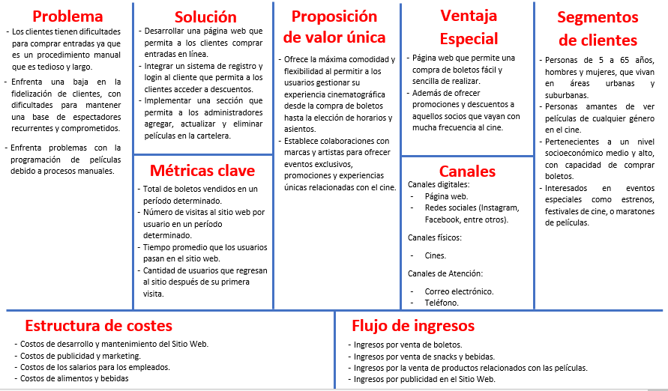

**Fuente: elaboración propia**

**Diagrama de Gantt:**

Es una herramienta que facilita la comunicación efectiva del avance de los proyectos, proporcionando información clave sobre las tareas específicas de cada fase, su duración, y la descripción detallada de cada una. Muestra cómo se superponen las tareas, las relaciones entre tareas predecesoras y sucesoras, y las fechas estimadas de inicio y finalización del proyecto. Esencial para la planificación, coordinación y seguimiento del progreso del proyecto.

Bautista Saavedra, M. A., & Sánchez Acevedo, J. P. (2023). menciona que el diagrama de Gantt permite establecer posibles cuellos de botella o conflictos en la ejecución de actividades, esto ayuda a que se tomen decisiones informadas y poder realizar los ajustes necesarios en el planeamiento de las actividades.

Lo usamos para planificar las distintas fases del desarrollo del sistema, incluyendo la implementación de funciones específicas, pruebas y despliegue. Esto asegura que todas las tareas estén alineadas y que el proyecto avance de manera organizada.

Figura 4: Diagrama de Gantt del proyecto

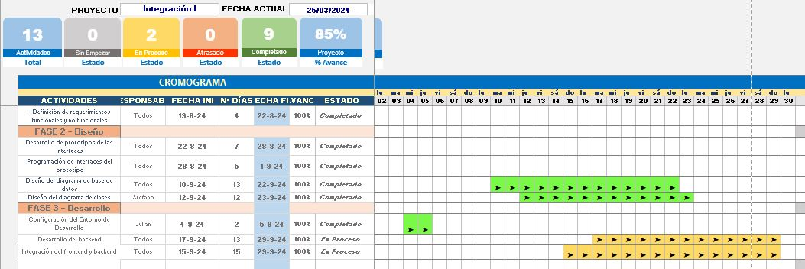

**Fuente: elaboración propia**

**Project Charter:**

Es un documento que va a formalizar un proyecto. Este define el propósito, objetivos, alcance, recursos, los requisitos de alto nivel, los entregables claves, las responsabilidades, niveles de autoridad del patrocinador del proyecto y del director del proyecto.

Julia, M. 2024 refiere que Un Project Charter se utiliza para conseguir la aprobación de los principales interesados al comienzo del proyecto. “En el project charter debes proporcionar una justificación del proyecto que incluya una descripción del proyecto breve y concisa de sus elementos principales como punto de partida.” (Julia, M. 2024)

El Project Charter proporciona una mejor definición de los objetivos del proyecto, el alcance del trabajo, los roles y responsabilidades, y los entregables que se esperan. Para tener una mejor comprensión de lo que con el proyecto se desea esperar,

Creamos un Project Charter para el sistema de venta de entradas que define los objetivos del proyecto, el alcance del trabajo, los roles de los miembros del equipo y los entregables esperados, esto ayuda a establecer una base sólida para el proyecto.

**Fuente: elaboración propia**

**JAVA WEB:**

Java Web es una tecnología que permite la creación de aplicaciones, abarcando componentes como Servlets, JSP y Java EE, Al emplear tecnologías estándar, Java Web es especialmente adecuado para entornos corporativos, su arquitectura también contribuye a la facilidad del mantenimiento de las aplicaciones. De acuerdo con Oracle (s. f.), Java es un lenguaje que se usa ampliamente en el desarrollo web, destaca gestionando grandes cantidades de datos y procesos complejos sin afectar el rendimiento.

Utilizamos Java Web para desarrollar la aplicación del sistema de venta de entradas, implementando funcionalidades como la gestión de reservas, pagos y generación de informes, gracias a su capacidad para manejar datos de manera eficiente

Figura 6: Logo de java



**XAMPP:**

XAMPP es un paquete de software gratuito que utiliza Apache, MySQL, PHP y Perl para crear servidores locales en computadoras. Es una excelente opción para los desarrolladores web porque les permite probar aplicaciones en un entorno de servidor real antes de que se lancen en línea. XAMPP es compatible con Windows, Linux y macOS y su instalación y configuración son sencillas.

XAMPP es una distribución de Apache completamente gratuita y fácil de instalar que contiene MariaDB, PHP y Perl. El paquete de instalación de XAMPP ha sido diseñado para ser increíblemente fácil de instalar y usar. (ApacheFriends, s.f.)

Utilizamos XAMPP para crear y gestionar la base de datos del sistema de venta de entradas como para registrar los nuevos usuarios y administradores que se están registrando. También para administrar la base de datos de todas las películas que se presentaran en cartelera

Figura 7: Logo de Xampp



**Eclipse IDE:**

Eclipse IDE es una plataforma de código abierto que, aunque permite el desarrollo de aplicaciones Java, puede ser extendida con plugins para ofrecer una gran cantidad de funcionalidades, incluyendo soporte para multi-lenguaje.

Según La Universidad de los Andes (s.f.), Eclipse es una plataforma de software de código abierto y multiplataforma que proporciona varias herramientas de programación. Se utiliza principalmente para desarrollar "Aplicaciones de Cliente Enriquecido", que son lo contrario a las “Aplicaciones de Cliente Liviano” basadas en navegadores.

Utilizamos Eclipse IDE para desarrollar la programación del sistema de venta de entradas, incluyendo la implementación de lógica de negocio, manejo de datos y funcionalidad del servidor web.

Figura 8: Logo de Eclipse



**HTML:**

HTML es el lenguaje por excelencia para la estructuración de páginas web. No es un lenguaje de programación, sino un lenguaje de marcado que utiliza etiquetas de apertura y de cierre para organizar el contenido. HTML5, la versión más reciente de este lenguaje, agrega nuevas etiquetas, ofrece un mayor soporte para multimedia y mejor la adaptación con otras tecnologías web.

MDN Web Doc (s.f.) define que, HTML no es un lenguaje de programación, sino un lenguaje de marcado que permite estructurar una página web. Son un conjunto de elementos que encierran partes del contenido para que se vean o se comporten de diferentes formas.

Utilizamos HTML para desarrollar el frontend del sistema de venta de entradas, creando las páginas web necesarias para la interacción del usuario, como la selección de películas, la visualización de funciones y la compra de entradas.

Figura 9: Logo de HTML



**CSS:**

CSS, o en español Hojas de Estilo de Cascada, es un lenguaje fundamental en la creación de interfaces web ya que se encarga del diseño visual en términos de color, fuentes, tamaño y disposición de elementos para un documento escrito en HTML. CSS sigue un modelo de caja que permite controlar márgenes, bordes y espaciado interno.

Según Rey Souto (2023), CSS es un lenguaje utilizado para definir y controlar la presentación visual de documentos estructurados con HTML.

Usamos CSS para estilizar el frontend del sistema de venta de entradas, asegurando que el diseño sea atractivo y funcional, esto incluye la personalización de colores, fuentes, márgenes, y la disposición de los elementos en las páginas web

Figura 10: Logo de CSS



**Apache Tomcat:**

Apache Tomcat, fundado y desarrollado por Apache Software Foundation, es un servidor web de código abierto que contiene servlets y Java Server Pages (JSP), y su principal función es el despliegue de aplicaciones Java en servidores.

Las tecnologías como Servlets y Java Server Pages (JSP) de Tomcat permiten, a los desarrolladores, crear aplicaciones web dinámicas que pueden manejar solicitudes y respuestas HTTP y generar contenido dinámico en las páginas web.

Según la misma The Apache Software Foundation (s.f.) define a Apache Tomcat como un servidor de código abierto que implementa Servlets, Pages y WebSocket, especificaciones de Jakarta EE. Se utiliza para desplegar aplicaciones web Java, dando un entorno confiable para la ejecución de aplicaciones en diferentes industrias.

Figura 11: Logo de Tomcat



**API**

Una API, o interfaz de programación de aplicaciones, es un conjunto de reglas o protocolos que permiten que las aplicaciones de software se comuniquen entre sí para intercambiar datos, características y funcionalidades. Las API permiten compartir solo la información necesaria, manteniendo ocultos otros detalles internos del sistema, lo que ayuda a su seguridad (IBM, 2024).

Esto implica que las API pueden ser importantes en la implementación de sistemas, ya que permiten que diferentes aplicaciones trabajen de manera conjunta sin exponer información sensible. Esta capacidad de interacción controlada no solo optimiza la funcionalidad del software, sino que también refuerza la protección de los datos, lo que es crucial en un entorno digital donde la seguridad es prioridad. En efecto, las APIs actúan como puentes que conectan diferentes aplicaciones mientras mantienen un equilibrio entre accesibilidad y protección.

Implementamos la API RENIEC para validar la identidad de los usuarios durante el proceso de compra de entradas, asegurando que la información proporcionada sea precisa

Figura 12: Imagen de API



# **CAPÍTULO 2:**

## **2.1. Fundamento teórico:**

El estudio realizado por Kevin Antonio Cassana Alcalde en 2022, en Lima, Perú, tuvo como objetivo identificar el impacto de un aplicativo web en la venta de entradas del cine Maximil, con la finalidad de optimizar el sistema de ventas, incrementar los ingresos mediante herramientas tecnológicas, y adaptarse a la situación sanitaria actual de la COVID-19. Con un enfoque cuantitativo y alcance descriptivo, el estudio evaluó el sistema actual basado en entradas impresas y la implementación de un aplicativo web, analizando procesos empresariales, arquitectura tecnológica y factibilidad económica. Los resultados demostraron que la implementación del aplicativo web mejoraría significativamente la eficiencia operativa y aumentaría las ventas, eliminando el obsoleto sistema de entradas impresas. En conclusión, el uso de esta herramienta no solo optimizaría las ventas, sino que también ofrecería al cine Maximil ventajas competitivas al permitir propuestas de marketing dinámicas y un mayor alcance del público, asegurando su permanencia en el competitivo mercado actual​.

Otro proyecto parecido es el de Gordon Sahuquillo (2021) quien realizó su proyecto en España, en el cual desarrolló una aplicación web para la gestión eficiente del cine Cinematrón. El objetivo principal fue crear una plataforma que permitiera a los clientes comprar entradas de manera sencilla y que también facilitará la administración de películas y sesiones. Metodológicamente, se utilizó un enfoque de desarrollo en cascada, con etapas claramente definidas para garantizar un producto final estable y funcional. Los principales resultados destacan la creación de una interfaz de usuario intuitiva y adaptable a diferentes dispositivos, así como un sistema de administración robusto para la gestión del cine. Las conclusiones vinculan estos resultados con el objetivo de mejorar la experiencia del usuario y optimizar las operaciones internas del cine.

Asimismo, Ludeña Cruz y Rodríguez Japa (2013) desarrollaron un sistema de información web-móvil para mejorar la gestión de ventas de entradas de cine en la ciudad de Trujillo, Perú. El objetivo fue optimizar la venta de entradas mediante la implementación de una plataforma que permita a los clientes comprar entradas de manera confiable y en tiempo real. Utilizando la metodología RUP, el proyecto se desarrolló con herramientas como UML para la captura de requerimientos y Java para la programación. Los resultados indicaron que el sistema web-móvil mejoró significativamente la organización y administración de la información, contribuyendo a la imagen institucional de las empresas de cine en Trujillo. Se concluyó que la implementación del sistema no solo optimiza las ventas, sino que también mejora la experiencia del usuario y la rentabilidad del negocio en un mercado competitivo.

Otro antecedente es el proyecto realizado por Llorca en el año 2019, este proyecto lo desarrolló con el objetivo de crear una solución que permitiera la compra de entradas de cine de manera remota, enfocándose en poblaciones pequeñas donde este proceso aún se realizaba de manera presencial. Para lograr esto, implementó una aplicación web basada en el framework Java Enterprise Edition (Java EE), con GlassFish como servidor web y MySQL como servidor de base de datos. El diseño de la aplicación lo realizó completamente responsive, asegurando que los usuarios pudieran acceder desde diferentes dispositivos, como móviles, tablets y computadoras. Además, se estableció un sistema de autenticación para el registro de usuarios y la compra de entradas, enfocándose en la seguridad de las transacciones. Los resultados fueron notables, con un aumento del 30% en las ventas de entradas en los primeros seis meses y una reducción del 50% en el tiempo de espera para las compras. La retroalimentación de los usuarios fue muy positiva, destacando la comodidad y rapidez del nuevo sistema, lo que evidenció el impacto positivo de la digitalización en la gestión de ventas de entradas de cine.

# **CAPITULO 3**

## **3. Desarrollo de la solución**

## **3.1 Requerimientos funcionales y no funcionales**

Según Palli (2023) el análisis de requerimientos es clave para garantizar que el software desarrollado cumpla de manera óptima con las expectativas del cliente, ya que facilita la identificación de las verdaderas necesidades del problema y su traducción a un lenguaje comprensible tanto para el cliente como para el equipo de desarrollo.

* **Requerimientos Funcionales:**

Según Lopez Méndez (2020) los requerimientos no funcionales, también llamados atributos de calidad, no están relacionados directamente con las funciones específicas del sistema, sino que establecen propiedades y limitaciones del mismo (p. 11)

En otras palabras, los requerimientos funcionales describen las funciones específicas que el sistema debe realizar. Es decir, detallan los servicios que ofrecerá, definiendo cómo debe comportarse ante situaciones concretas para cumplir con las necesidades del usuario o negocio. Estos requerimientos son esenciales para garantizar que el sistema responda adecuadamente a los diferentes escenarios de uso.

**Iniciar sesión para Administrador y Cliente**

Tabla 1: RF-001 Iniciar sesión para administrador y cliente

|  |  |
| --- | --- |
| **ID** | **RF-001** |
| **Nombre** | **Iniciar de sesión para administrador y Cliente** |
| **Descripción** | **El sistema web debe permitir a los administradores y usuarios iniciar sesión utilizando un nombre de usuario y contraseña.** |
| **Prioridad** | **Alta** |
| **Entrada** | **Nombre de Usuario y Contraseña** |
| **Salida** | **Acceso a la interfaz correspondiente (Panel de Administración o Usuario). Mensaje de error si los datos son incorrectos. Bloqueo temporal de cuenta después de 5 intentos fallidos.** |
| **Destino** | **El sistema debe redirigir a Usuarios y Administradores a diferentes paneles basados en su rol.** |

**Permite registrar clientes**

Tabla 2: RF-002 Permite registrar clientes

|  |  |
| --- | --- |
| **ID** | **RF-002** |
| **Nombre** | **Permite registrar clientes** |
| **Descripción** | **El sistema debe permitir a los Usuarios registrarse, proporcionando información como nombre, dirección de correo electrónico, DNI, y contraseña. La validación de DNI se verificará a través de la API de RENIEC, mostrando mensajes de error en caso de datos incorrectos.** |
| **Prioridad** | **Alta** |
| **Entrada** | **Nombre, Dirección de correo electrónico, DNI, Contraseña, y Confirmación de contraseña.** |
| **Salida** | **Se mostrar un mensaje de error si los datos no son válidos. Cuenta creada y acceso a la interfaz de Usuario.** |
| **Destino** | **Página principal para Usuarios donde se podrá visualizar la cartelera.** |

**Agregar películas a la cartelera**

Tabla 3: RF-003 Agregar películas a la cartelera

|  |  |
| --- | --- |
| **ID** | **RF-003** |
| **Nombre** | **Agregar películas a la cartelera** |
| **Descripción** | **El sistema debe permitir al administrador agregar nuevas películas a la cartelera, incluyendo detalles como el título, sinopsis, horario, fecha de estreno, clasificación y la opción de subir una imagen (poster), el sistema debe validar que la película no esté duplicada antes de agregarla.** |
| **Prioridad** | **Alta** |
| **Entrada** | **Información de la película, Título de la película, Sinopsis, Horario, Fecha de estreno, Clasificación, Imagen (Poster).** |
| **Salida** | **Película agregada a la cartelera o mensaje de error si la película ya existe.** |
| **Destino** | **base de datos y visualización en la página web.** |

**Actualizar películas en la cartelera**

Tabla 4: RF-004 Actualizar películas en la cartelera

|  |  |
| --- | --- |
| **ID** | **RF-004** |
| **Nombre** | **Actualizar películas a la cartelera** |
| **Descripción** | **El Administrador puede actualizar la información de películas ya existentes en la cartelera.** |
| **Prioridad** | **Alta** |
| **Entrada** | **Detalles actualizados de la película como título de la película, sinopsis, horario, fecha de estreno, género, clasificación e imagen (poster).** |
| **Salida** | **La Película ha sido agregada a la cartelera y se visualiza un mensaje en la página en la que se informa.** |
| **Destino** | **Base de datos actualizada y se refleja en la cartelera de la página web.** |

**Eliminar películas de la cartelera**

Tabla 5: RF-005 Eliminar películas de la cartelera

|  |  |
| --- | --- |
| **ID** | **RF-005** |
| **Nombre** | **Eliminar películas a la cartelera.** |
| **Descripción** | **El sistema web debe permitir al Administrador eliminar películas de la Cartelera.** |
| **Prioridad** | **Alta** |
| **Entrada** | **Selección de película y confirmación de eliminación** |
| **Salida** | **La película se ha eliminado de la cartelera y se visualiza un mensaje en la página en la que se informa.** |
| **Destino** | **Base de datos actualizada y visualización en la página web.** |

**Visualizar películas en la cartelera**

Tabla 6 RF-006 Visualizar películas en la cartelera

|  |  |
| --- | --- |
| **ID** | **RF-006** |
| **Nombre** | **Visualizar las películas en la Cartelera** |
| **Descripción** | **El sistema web debe permitir al cliente visualizar las películas en la cartelera.** |
| **Prioridad** | **Alta** |
| **Entrada** | **Ninguna** |
| **Salida** | **Lista de películas visibles y activas en la Cartelera.** |
| **Destino** | **Sección de Escoger Película, Sucursal y Horarios.** |

**Seleccionar la ciudad, cine, horario y sala**

Tabla 7: RF-007 Seleccionar la ciudad, cine, y horario

|  |  |
| --- | --- |
| **ID** | **RF-007** |
| **Nombre** | **Seleccionar la ciudad, cine, horario y sala** |
| **Descripción** | **El sistema debe permitir al cliente seleccionar la ciudad, el cine, el horario y la sala** |
| **Prioridad** | **Alta** |
| **Entrada** | **Selección de ciudad, cine, horario y sala** |
| **Salida** | **Detalles de la película y opciones seleccionadas para la compra de entradas.** |
| **Destino** | **Interfaz de selección de asientos.** |

**Seleccionar asientos**

Tabla 8: RF-008 Seleccionar asientos

|  |  |
| --- | --- |
| **ID** | **RF-008** |
| **Nombre** | **Seleccionar asientos** |
| **Descripción** | **El sistema debe permitir a los clientes seleccionar sus asientos de un mapa interactivo en tiempo real, los asientos seleccionados deben bloquearse temporalmente mientras el usuario realiza la compra para evitar que otro usuario los seleccione.** |
| **Prioridad** | **Alta** |
| **Entrada** | **Selección de asientos y disponibilidad.** |
| **Salida** | **Asientos seleccionados y listos para el proceso de compra.** |
| **Destino** | **Página de selección de entradas.** |

**Seleccionar las características de la entrada**

Tabla 9: RF-009 Seleccionar las características de la entrada

|  |  |
| --- | --- |
| **ID** | **RF-009** |
| **Nombre** | **Seleccionar las características de la entrada** |
| **Descripción** | **El sistema debe permitir a los clientes seleccionar la cantidad y tipo de entradas y también permitirá canjear códigos promocionales.** |
| **Prioridad** | **Alta** |
| **Entrada** | **Selección de cantidad y tipo de entradas, y códigos promocionales.** |
| **Salida** | **Entradas seleccionadas y precio actualizado con descuento si en caso corresponde.** |
| **Destino** | **Página de pago.** |

**Permitir elegir el método de pago y efectuarlo**

Tabla 10: RF-010 Permitir elegir el método de pago y efectuarlo

|  |  |
| --- | --- |
| **ID** | **RF-010** |
| **Nombre** | **Permitir elegir el método de pago y efectuarlo** |
| **Descripción** | **El sistema debe permitir realizar el pago, en el cual permitirá elegir el método de pago que se desea** |
| **Prioridad** | **Alta** |
| **Entrada** | **Detalles del método de pago.** |
| **Salida** | **Confirmación del pago.** |
| **Destino** | **Entrada de la película** |

**Confirmar pago y enviar entrada**

Tabla 11: RF-011 Confirmar pago y enviar entrada

|  |  |
| --- | --- |
| **ID** | **RF-011** |
| **Nombre** | **Confirmar pago y enviar entrada** |
| **Descripción** | **El sistema deberá enviar los datos de la entrada al cliente, así confirmando la transacción y brindando un resumen de la compra.** |
| **Prioridad** | **Alta** |
| **Entrada** | **Confirmación de pago exitosa.** |
| **Salida** | **Datos de la entrada enviada al cliente.** |
| **Destino** | **Cliente y base de datos actualizada.** |

**Seleccionar promociones y descuentos**

Tabla 12: RF-012 Seleccionar promociones y descuentos

|  |  |
| --- | --- |
| **ID** | **RF-012** |
| **Nombre** | **Seleccionar promociones y descuentos** |
| **Descripción** | **El sistema debe permitir seleccionar promociones y descuentos disponibles a través del uso de códigos.** |
| **Prioridad** | **Alta** |
| **Entrada** | **Selección de promociones activas.** |
| **Salida** | **Código de la promoción y descuento.** |
| **Destino** | **Interfaz de Usuario.** |

* **Requerimientos no funcionales:**

Según Lopez Méndez (2020) los requerimientos no funcionales, también llamados atributos de calidad, no están relacionados directamente con las funciones específicas del sistema, sino que establecen propiedades y limitaciones del mismo (p. 11).

En otras palabras, los requerimientos no funcionales no se refieren a lo que el sistema hace, sino a cómo lo hace. Estos requisitos son esenciales para asegurar que el sistema funcione de manera eficiente, cumpla con las expectativas de rendimiento y calidad, y siga normativas o restricciones técnicas.

**Rendimiento:**

* El sistema debe ser capaz de manejar al menos 500 usuarios concurrentes sin degradar el rendimiento.
* Las páginas deben cargarse en menos de 3 segundos bajo una carga normal de usuarios.

**Seguridad:**

* El sistema debe contar con protección de los datos personales asegurando que la información de los usuarios esté protegida.
* El sistema debe implementar autenticación de dos factores para el acceso de los administradores.

**Usabilidad:**

* La interfaz de usuario debe estar diseñada para facilitar una experiencia de navegación fluida y comprensible.
* El diseño debe permitir que un usuario nuevo realice una compra de entradas en no más de 5 pasos.

**Escalabilidad:**

* El sistema debe ser escalable para soportar un crecimiento del 150% en la base de usuarios y transacciones durante los primeros 2 años de operación.
* El sistema debe permitir la adición de nuevas funcionalidades sin afectar el rendimiento o la estabilidad de las funcionalidades existentes.

**Mantenibilidad:**

* El código debe estar documentado y estructurado para facilitar el mantenimiento y la implementación de futuras actualizaciones.
* El sistema debe permitir la detección y solución de errores sin necesidad de detener completamente el servicio.

**Disponibilidad:**

* El sistema debe estar disponible al menos el 99.9% del tiempo, con un tiempo máximo de inactividad planificada de 1 hora por mes para mantenimiento.
* Debe haber un plan de recuperación ante desastres para restaurar el sistema en menos de 2 horas en caso de una falla crítica.

**Compatibilidad:**

* El sistema debe ser compatible con los navegadores web más utilizados, incluidos Google Chrome, Mozilla Firefox, Safari, y Microsoft Edge, en sus últimas tres versiones.

## **3.2 Prototipos**

**Solución 1: Desarrollar una página web que permita a los clientes comprar entradas en línea.**

**RF-007:** **Seleccionar la película, ciudad, cine y horario  
Prototipo:** Este diseño fue realizado utilizando Balsamiq Mockup

Figura 13: Prototipo del RF-007

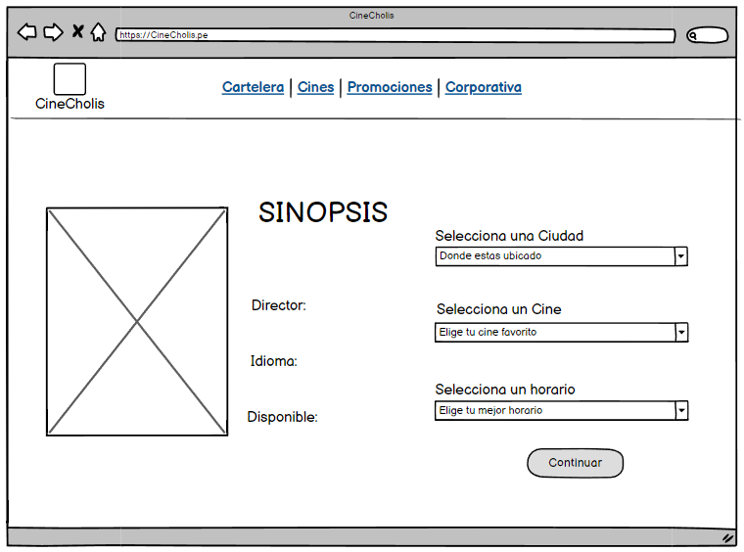

**Diseño:**

Figura 14: Prototipo del RF-007

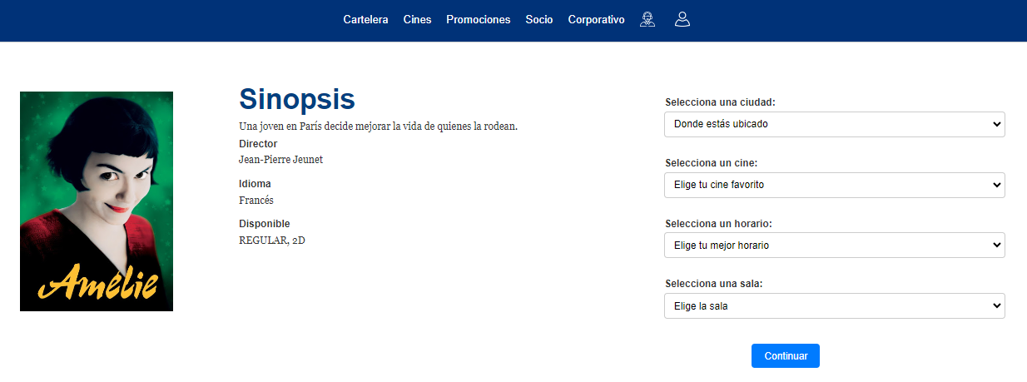

Este diseño permite a los clientes seleccionar una película, visualizando información como sinopsis, autor, idioma (subtitulada o doblada) y formato (2D o 3D). Además, permite elegir la ciudad, cine y horario, ofreciendo un proceso rápido y ajustado a las preferencias del usuario.

**RF-008: Seleccionar asientos**

**Prototipo:** Este diseño fue realizado utilizando Balsamiq Mockup

Figura 15: Prototipo del RF-008

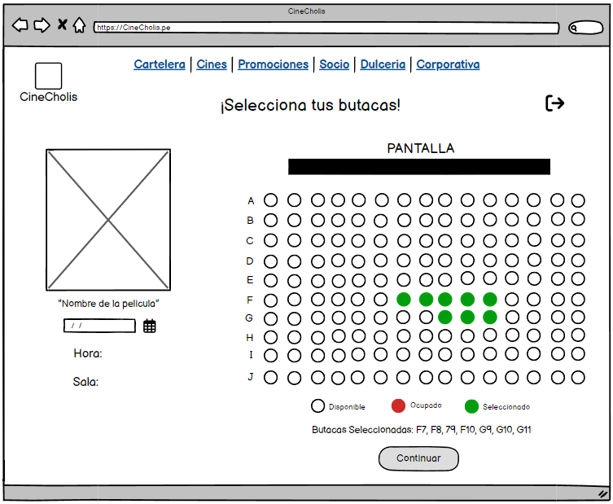

**Diseño:**

Figura 16: Diseño del RF-008

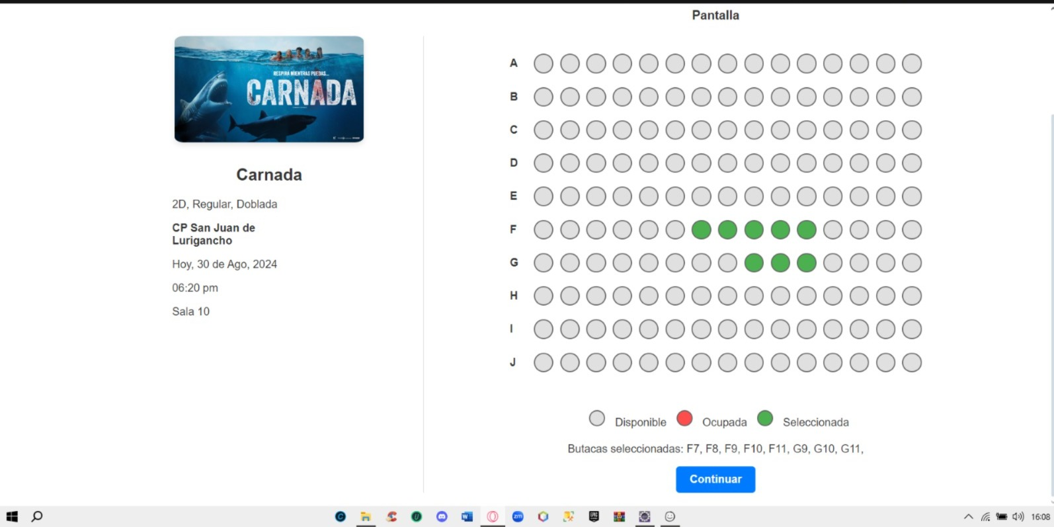

El diseño para la selección de asientos nos muestra un mapa interactivo de la sala de cine, donde los clientes pueden elegir sus asientos preferidos, la disponibilidad se muestra en tiempo real al igual que la selección de asientos, la interfaz es intuitiva que permite una selección rápida y fácil.

**RF-009: Seleccionar las características de la entrada  
Prototipo:** Este diseño fue realizado utilizando Balsamiq Mockup

Figura 17: Prototipo del RF-009

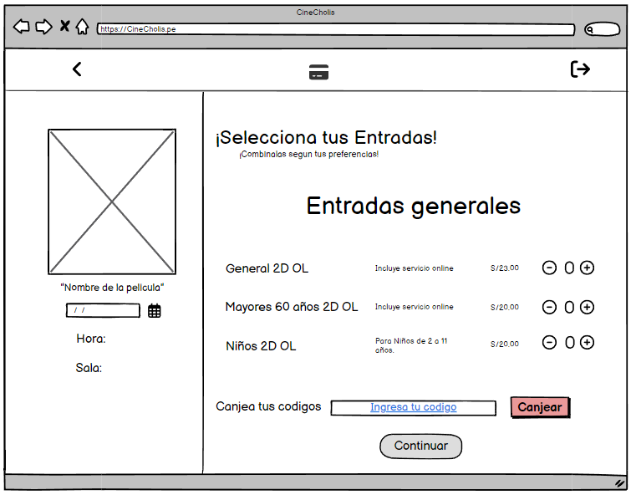

**Diseño:**

Figura 18: Diseño del RF-009

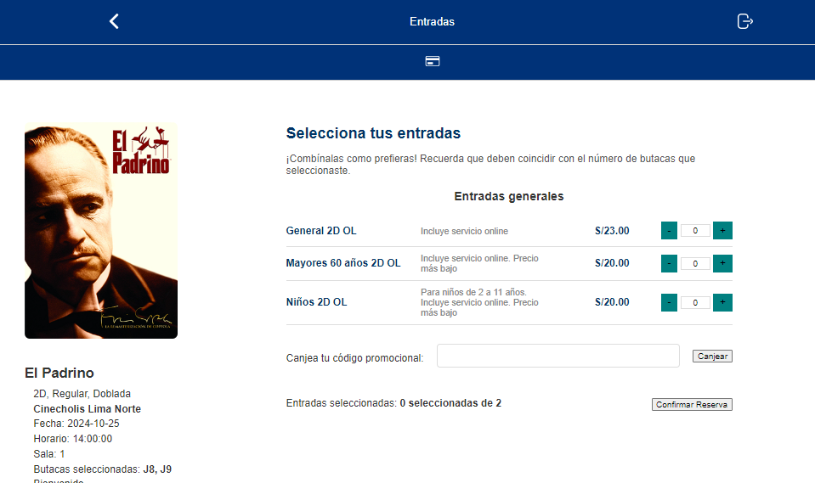

El diseño permite a los clientes seleccionar la cantidad y tipo de entradas, cuenta con opciones para entradas generales, 2D, adultos mayores y niños, además se incluye la funcionalidad para canjear códigos promocionales, la interfaz muestra el precio actualizado según las selecciones del usuario.

**RF-010: Permitir elegir el método de pago y efectuarlo  
Prototipo:** Este diseño fue realizado utilizando Balsamiq Mockup

Figura 19: Prototipo del RF-010

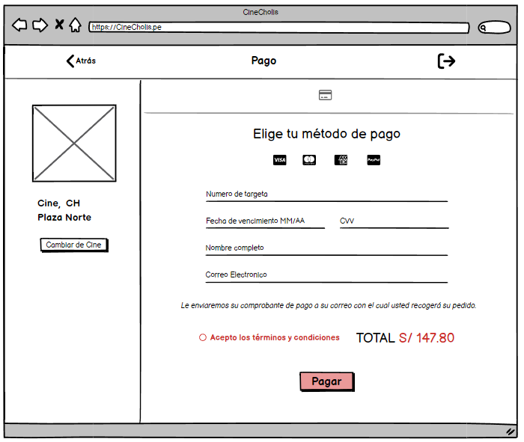

**Diseño:**

Figura 20: Diseño del RF-010

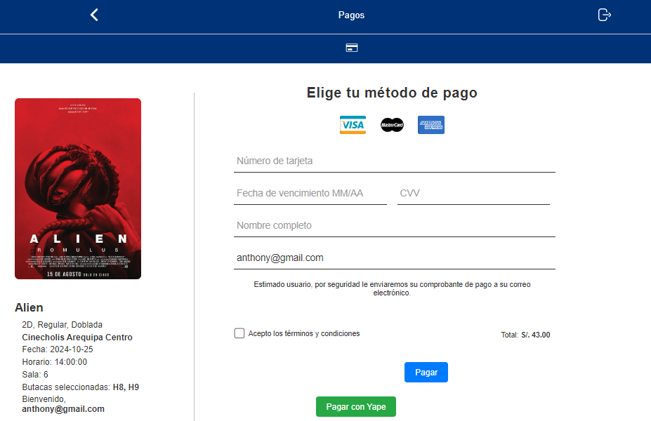

Este diseño presenta el pago disponible para el cliente, solicitando los detalles básicos como el número de tarjeta, fecha de expiración y CVV, también datos del usuario como nombres y correo electrónico, además nos incluye la opción de aceptar los términos y condiciones, por último, se muestra el monto total a pagar, de esta manera la interfaz ingresa la información,

**RF-011: Confirmar pago y enviar entrada  
Prototipo:** Este diseño fue realizado utilizando Balsamiq Mockup

Figura 21: Prototipo del RF-011

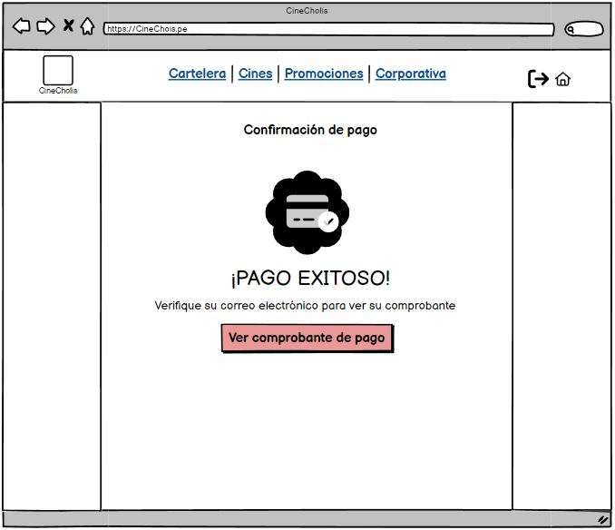

**Diseño:**

Figura 22: Diseño del RF-011

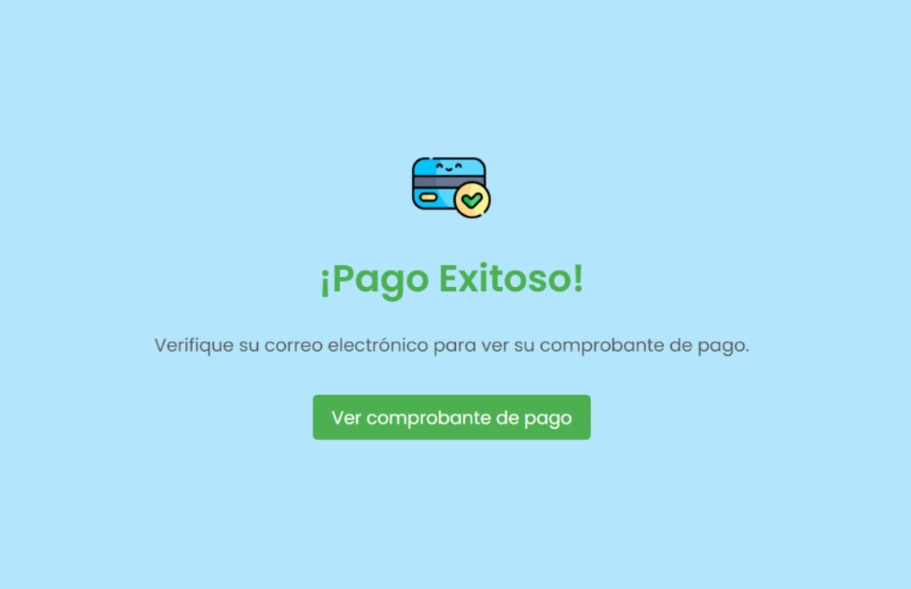

Una vez realizado el pago, este diseño muestra un mensaje de confirmación. Además, se envía la entrada al cliente, esta interfaz asegura que el usuario reciba una confirmación clara y un resumen de su transacción.

**Solución 2: Integrar un sistema de registro y login al cliente que permita a los clientes acceder a descuentos.**

**RF-001: Iniciar sesión para administrador y cliente  
Prototipo:** Este diseño fue realizado utilizando Balsamiq Mockup

Figura 23: Prototipo del RF-001

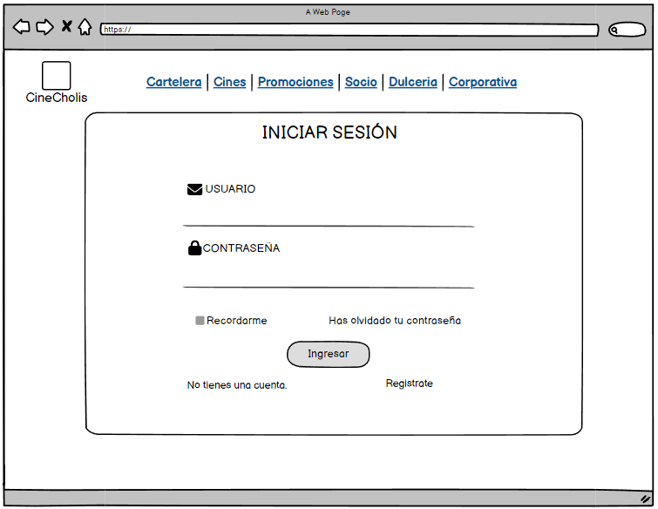

**Diseño:**

Figura 24: Diseño del RF-001

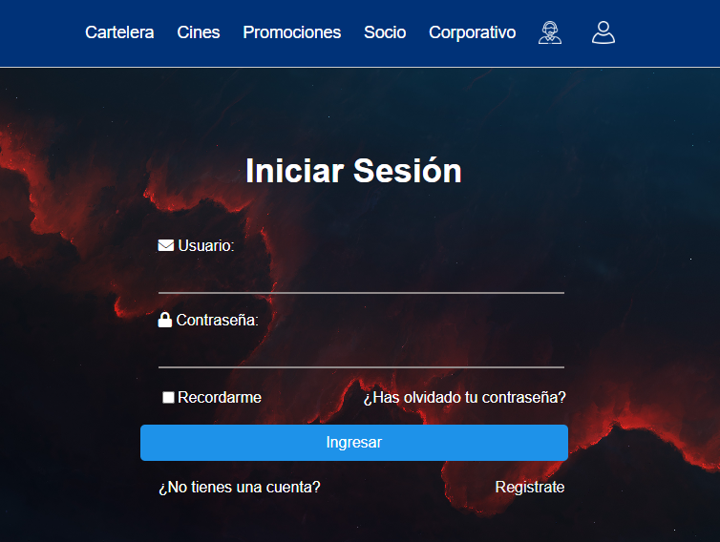

El diseño de inicio de sesión permite a administradores y usuarios acceder con nombre de usuario y contraseña. Incluye opciones como "recordarme", enlace para "¿Olvidaste tu contraseña?", botón de "ingresar", y la opción de registrarse si no tienen cuenta. Este diseño busca ofrecer un acceso intuitivo y seguro.

**RF-002: Permite registrar clientes**

**Prototipo:** Este diseño fue realizado utilizando Balsamiq Mockup

Figura 25: Prototipo del RF-002

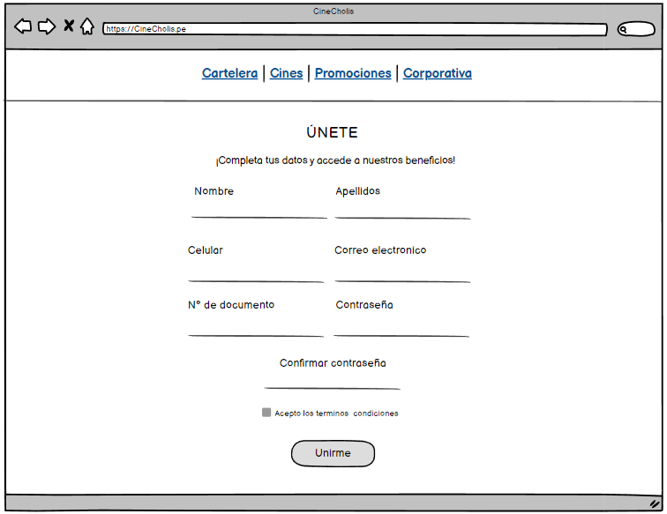

**Diseño:**

Figura 26: Diseño del RF-002

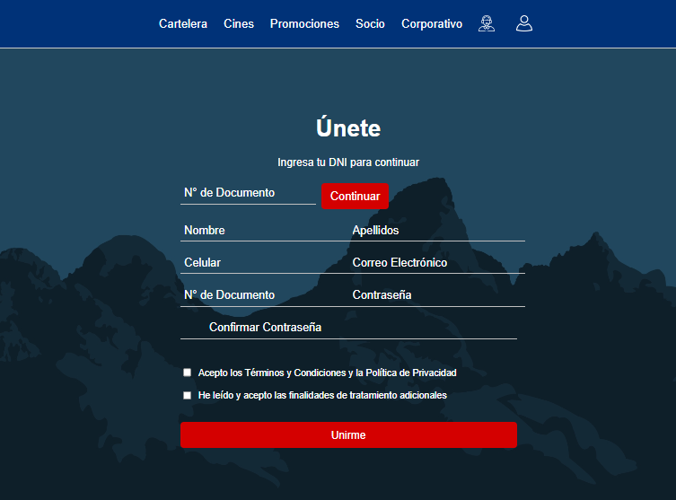

El diseño de registro de clientes recolecta datos como nombre, correo electrónico, DNI y contraseña. Valida la autenticidad del DNI y nombres mediante la API de RENIEC, garantizando que los datos sean reales y reduciendo la posibilidad de ingresar información falsa.

**RF-012: Seleccionar promociones y descuentos  
Prototipo:** Este diseño fue realizado utilizando Balsamiq Mockup

Figura 27: Prototipo del RF-012

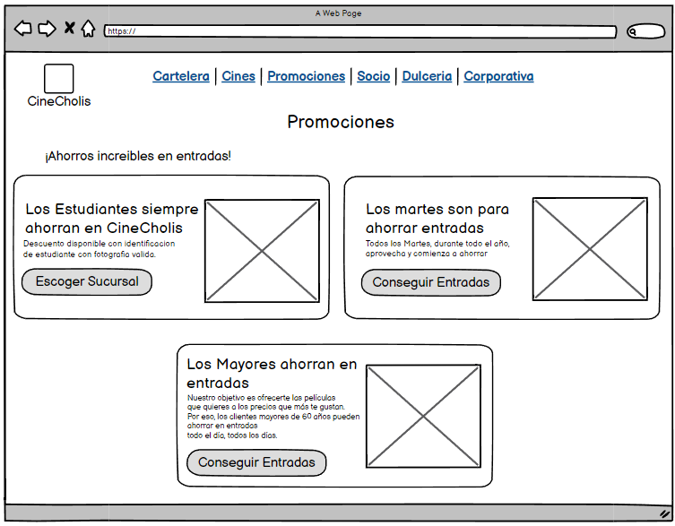

**Diseño:**

Figura 28: Diseño del RF-012

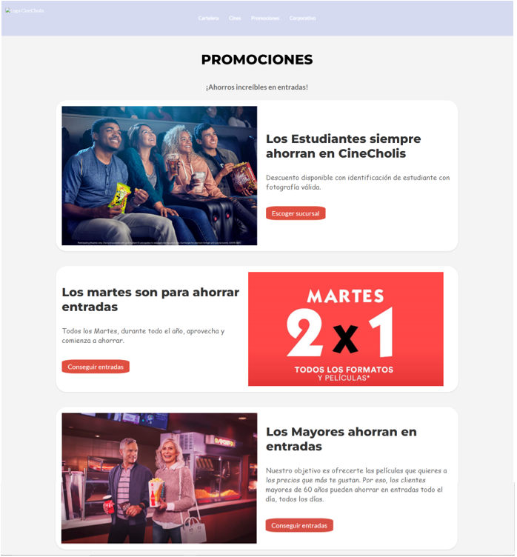

Este diseño nos muestra las promociones y descuentos disponibles en la web que se pueden seleccionar, nos brinda información detallada sobre cada oferta, esta interfaz facilita visualizar a los usuarios y seleccionar las promociones disponibles.

**Solución 3: Implementar una sección que permita a los administradores agregar, actualizar y eliminar películas en la cartelera.**

**RF-003: Agregar películas a la cartelera  
Prototipo:** Este diseño fue realizado utilizando Balsamiq Mockup

Figura 29: Prototipo del RF-003

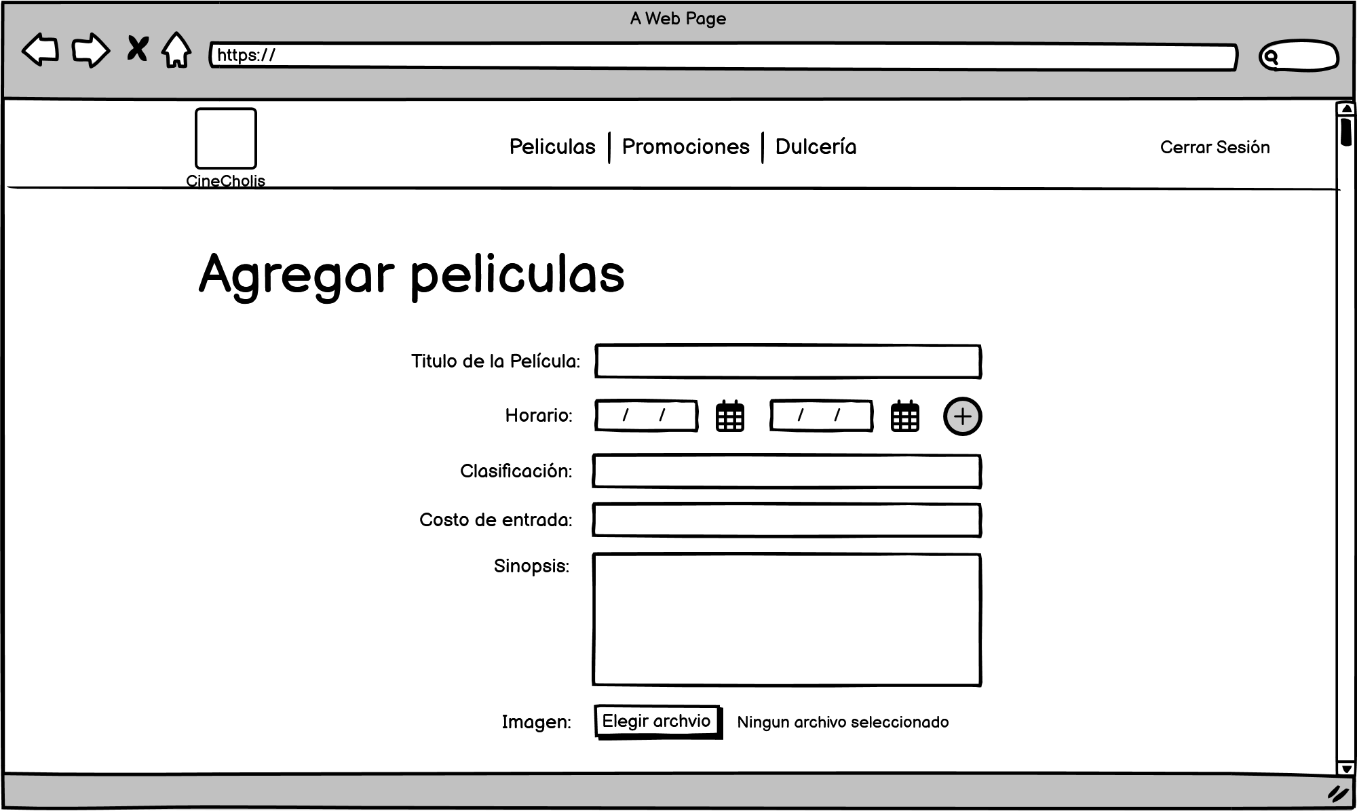

**Diseño:**

Figura 30: Diseño del RF-003

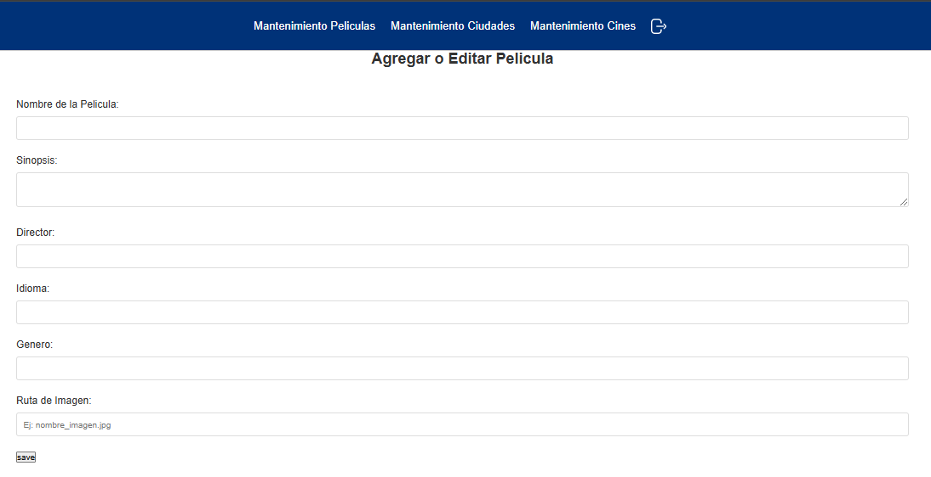

El diseño permite al administrador agregar películas a la cartelera ingresando detalles como título, sinopsis, horario, fecha de estreno y clasificación. Los campos están bien organizados, con opciones para confirmar o cancelar la adición de manera eficiente.

**RF-004: Actualizar películas en la cartelera  
Prototipo:** Este diseño fue realizado utilizando Balsamiq Mockup

Figura 31: Prototipo del RF-004

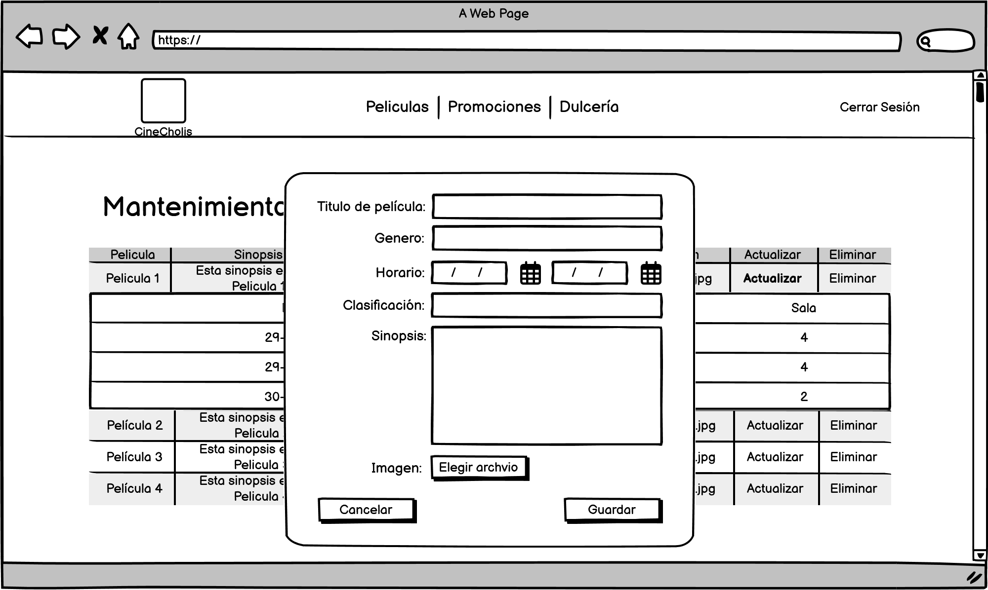

**Diseño:**

Figura 32: Diseño del RF-004

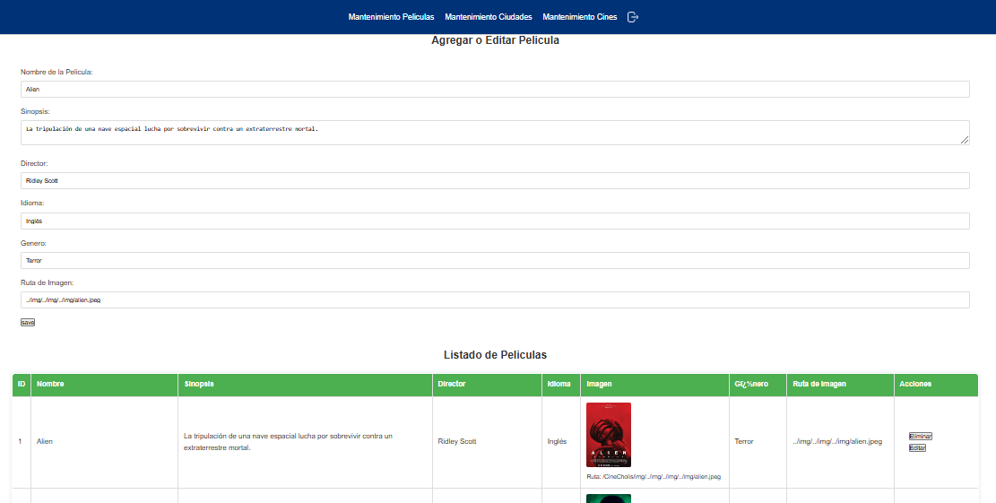

El diseño para la actualización de películas permite al administrador modificar detalles como título, sinopsis, horario, fecha de estreno, género, clasificación e imagen. Incluye un botón para confirmar los cambios y muestra un mensaje de éxito al finalizar la actualización.

**RF-005: Eliminar películas de la cartelera  
Prototipo:** Este diseño fue realizado utilizando Balsamiq Mockup

Figura 33: Prototipo del RF-005

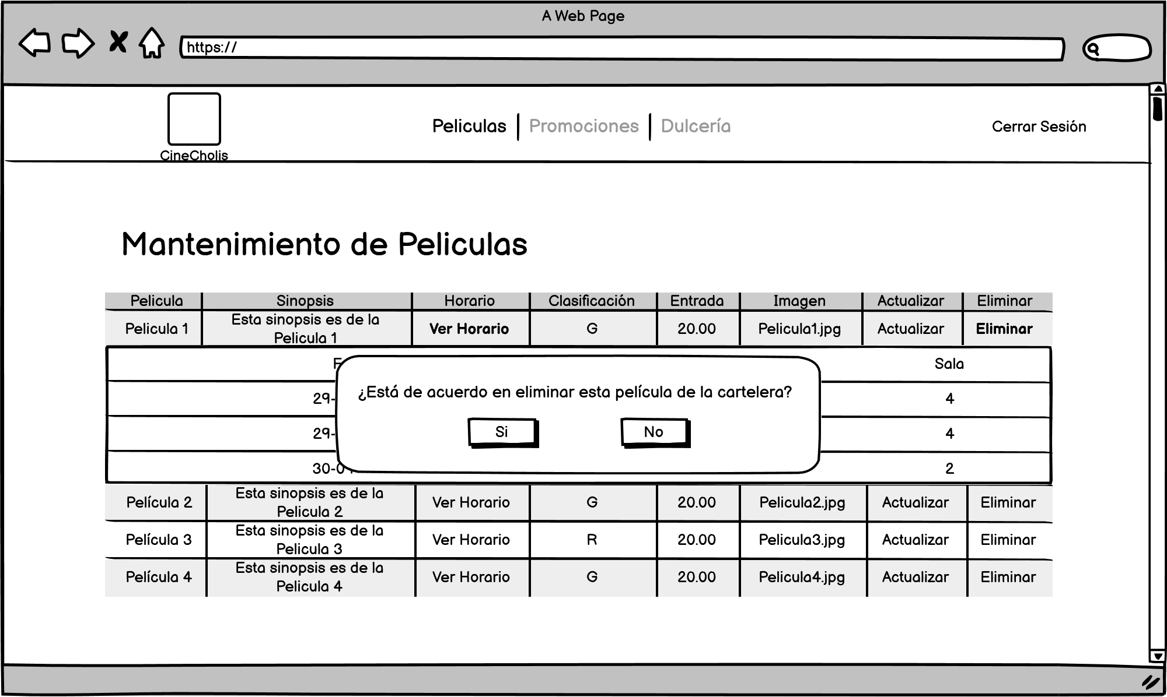

**Diseño:**

Figura 34: Diseño del RF-005

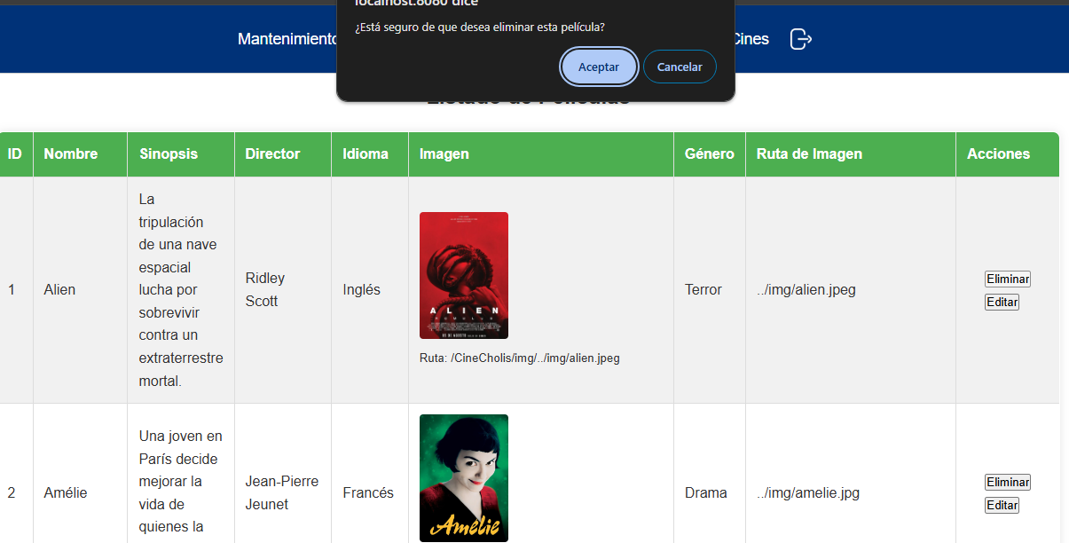

Este diseño permite al administrador eliminar películas de la cartelera, incluye una lista de películas con opciones para seleccionar y eliminar una película, también en la interfaz se confirma la acción con un mensaje emergente antes de proceder, para evitar eliminaciones accidentales.

**RF-006: Visualizar películas en la cartelera  
Prototipo:** Este diseño fue realizado utilizando Balsamiq Mockup

Figura 35: Prototipo del RF-006

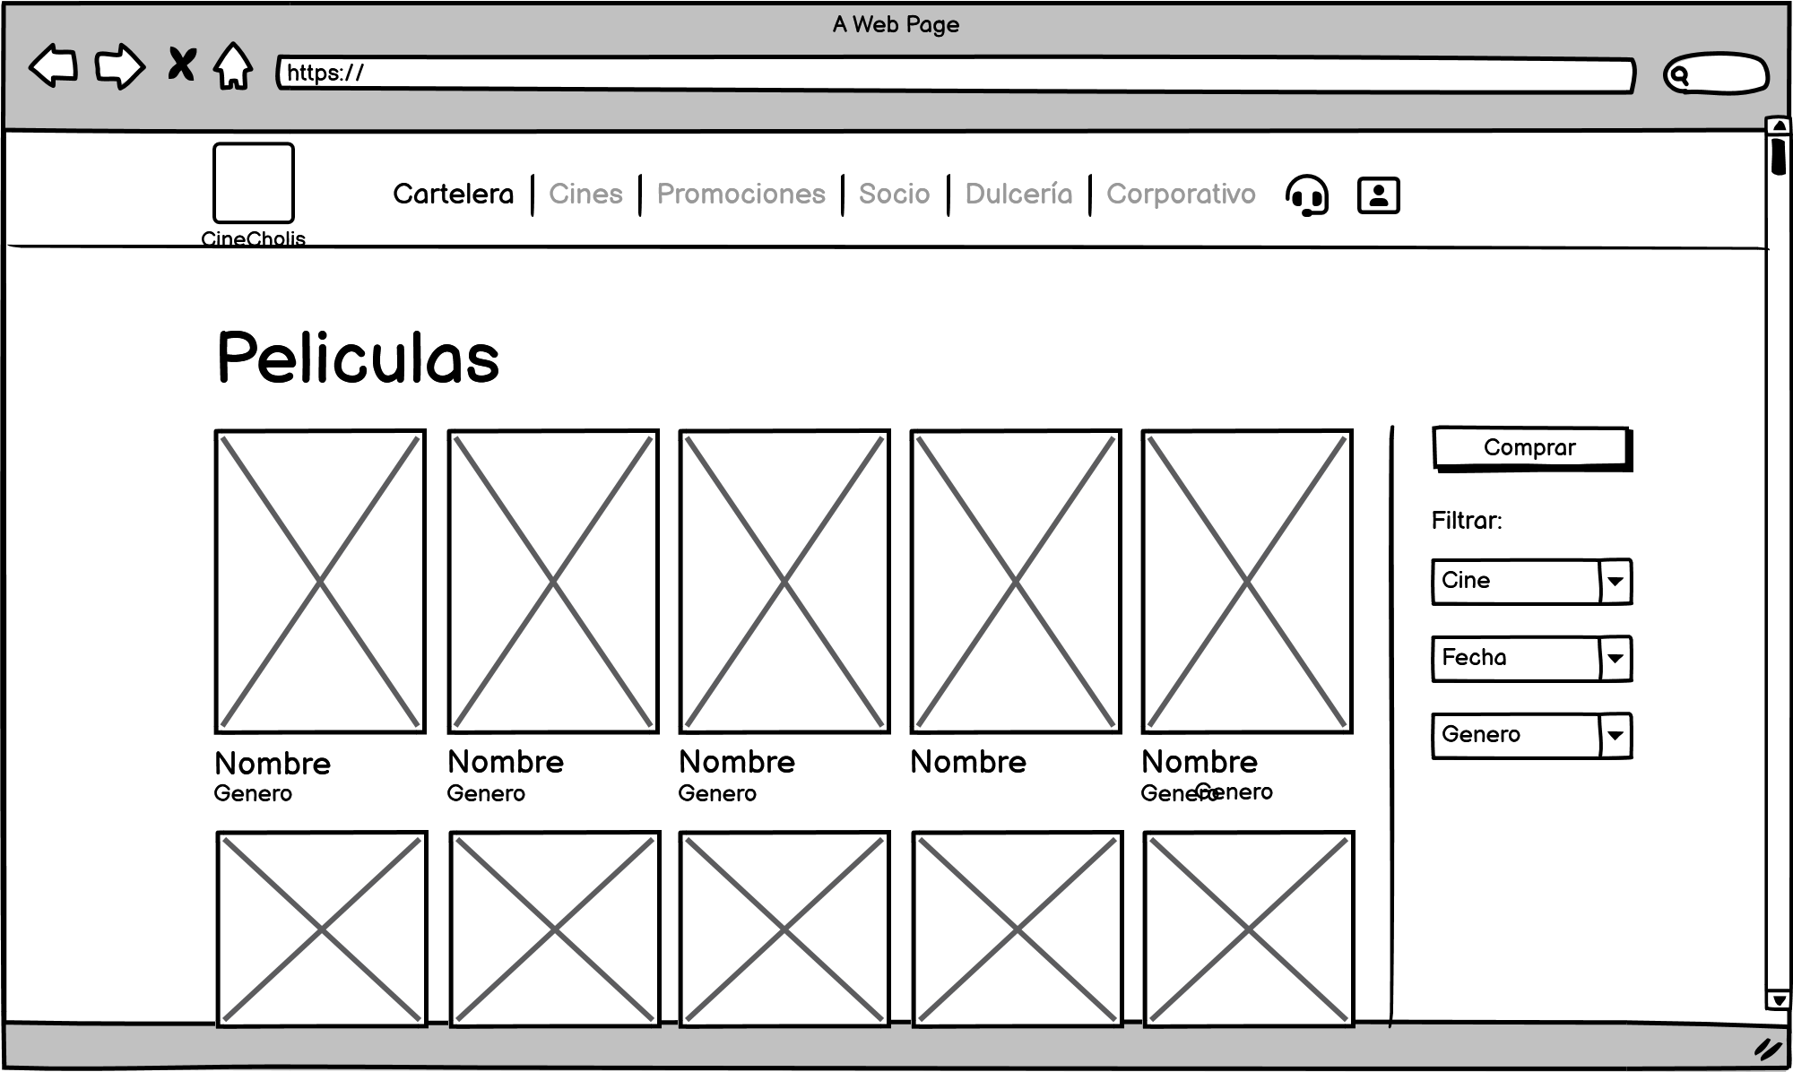

**Diseño:**

Figura 36: Diseño del RF-006

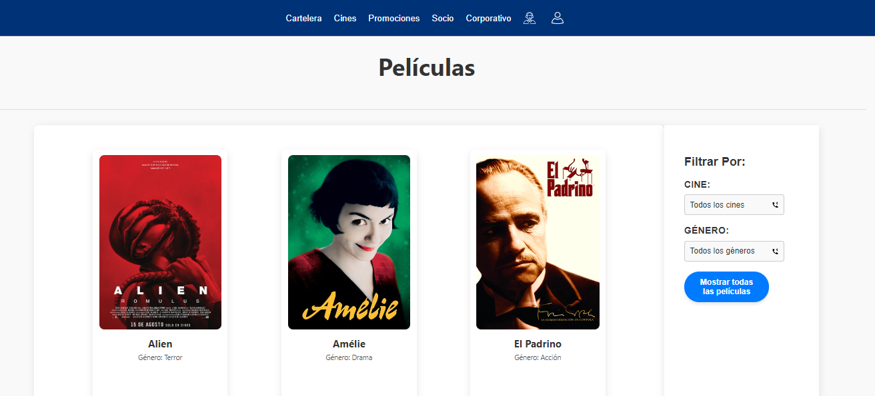

En este diseño se muestran las películas disponibles en la cartelera, los usuarios pueden ver información detallada sobre cada película, incluyendo sinopsis, clasificación y horarios, la interfaz nos facilita la navegación por las opciones disponibles, la finalidad de este diseño es ofrecer a los usuarios una manera atractiva de navegar por las películas disponibles, mejorando así la experiencia de usuario.

## **3.3 Diagramas de casos de uso**

Según Zapata Jaramillo, C. M, y Tamayo Osorio, P, A, (2009), el diagrama de casos de uso es esencial en el desarrollo de software, ya que ayuda a capturar requisitos funcionales y gestionar la complejidad. La revisión crítica muestra que su creación enfrenta desafíos en las etapas iniciales, quedando a menudo incompleta.

**RF-001 (Inicio de sesión para administrador y usuarios)**

Este diagrama de casos de uso incluye dos actores: Cliente y Administrador. Ambos realizan dos actividades principales: "Ingresar Usuario y Contraseña" para acceder al sistema, seguido de "Validar Credenciales" para verificar la información. Si el intento es fallido, se activa la acción de "Denegar acceso”.

Figura 37: Diagrama de caso de uso del RF-001

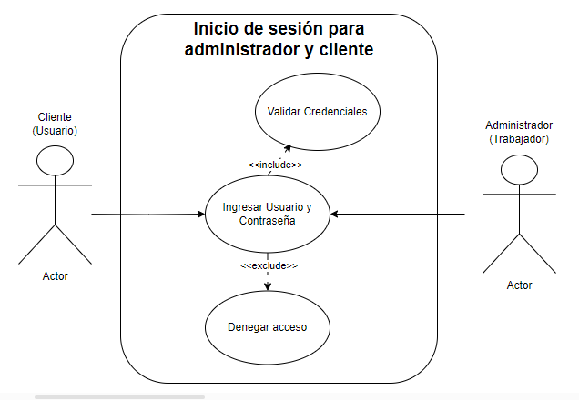

**RF-002 (Registro para usuarios)**

Este diagrama de casos de uso tiene un único actor, el Usuario, cuya actividad principal es "Registrar Usuario". Durante este proceso, el usuario proporciona y valida su información personal para crear una cuenta, lo que le permitirá acceder a las funciones del sistema tras un registro exitoso.

Figura 38: Diagrama de caso de uso del RF-002

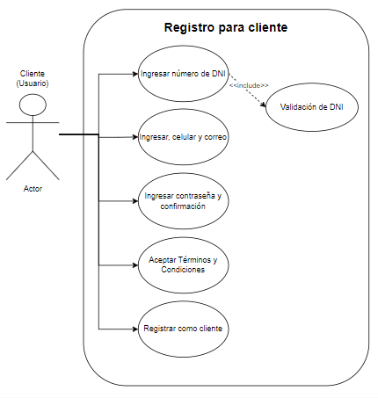

**RF-003 (Agregar películas a la cartelera)**

Este diagrama presenta al Administrador como único actor, cuya actividad principal es "Agregar Película". En esta actividad, el administrador introduce información sobre nuevas películas como título, género y sinopsis, para actualizar la cartelera y ofrecer contenido relevante a los usuarios.

Figura 39: Diagrama de caso de uso del RF-003

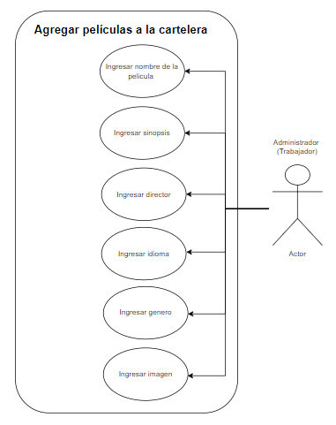

**RF-004 (Actualizar películas a la cartelera)**

En este diagrama, el Administrador actúa como el único actor, con una actividad principal: Actualizar Película. Esta actividad permite al administrador modificar la información existente de las películas en la cartelera, asegurando que todos los detalles se mantengan precisos y actualizados para los usuarios.

Figura 40: Diagrama de caso de uso del RF-004

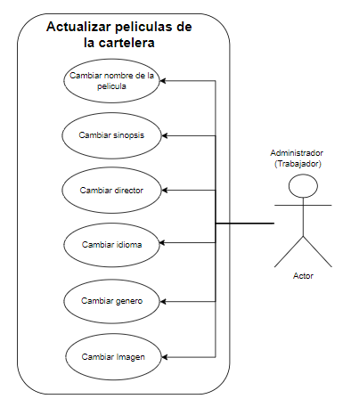

**RF-005 (Eliminar películas a la cartelera)**

Este diagrama incluye al Administrador como único actor, quien tiene una actividad principal: Eliminar Película. En este proceso, el administrador puede seleccionar y confirmar la eliminación de películas de la cartelera, lo que garantiza que solo las películas disponibles permanezcan visibles para los usuarios.

Figura 41: Diagrama de caso de uso del RF-005

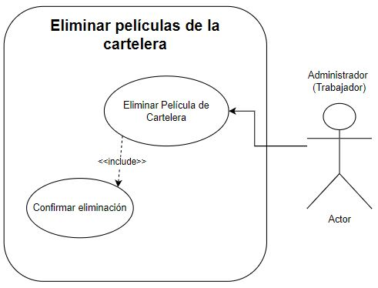

**RF-006 (Visualizar las películas en la Cartelera)**

Este diagrama presenta al Usuario como único actor, con una actividad principal: Visualizar Cartelera. A través de esta actividad, los usuarios pueden consultar la lista de películas disponibles, junto con detalles relevantes como horarios y sinopsis, facilitando la elección de las películas que desean ver.

Figura 42: Diagrama de caso de uso del RF-006

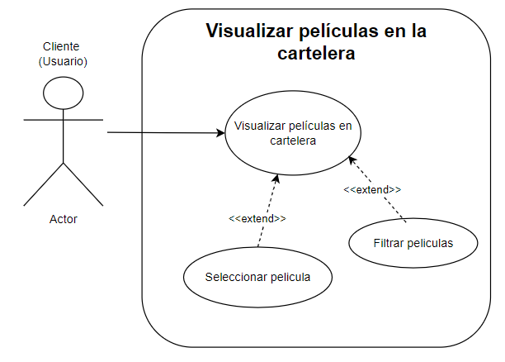

**RF-007 (Seleccionar ciudad, cine, horario y sala)**

Este diagrama tiene al Usuario como único actor, con una actividad principal: Seleccionar Película. En esta actividad, el usuario elige una película específica junto con la ciudad, cine y horarios disponibles, permitiendo así una experiencia de compra más personalizada.

Figura 43: Diagrama de caso de uso del RF-007

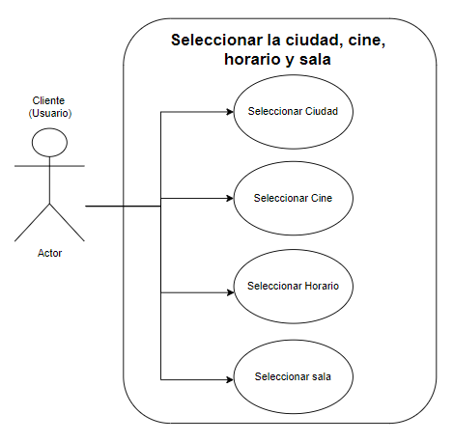

**RF-008 (Seleccionar asientos)**

Este diagrama incluye al Usuario como único actor, quien tiene una actividad principal: Seleccionar Asientos. A través de esta actividad, el usuario puede elegir sus asientos preferidos en el cine,utilizando un mapa de asientos que muestra las opciones disponibles, asi mismo el usuario solo podra seleccionar un maximo de 8 asientos, donde tambien se mostrara la disponibilidad del asiento.

Figura 44: Diagrama de caso de uso del RF-008

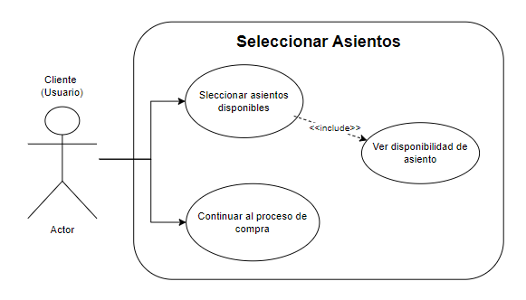

**RF-009 (Seleccionar las características de las entradas)**

Este diagrama presenta al Usuario como único actor, con una actividad principal: Seleccionar Características de Entradas. Durante este proceso, el usuario puede elegir el tipo de entrada (general, Niños y adulto mayor) y otras opciones adicionales como el canjear códigos.

Figura 45: Diagrama de caso de uso del RF-009

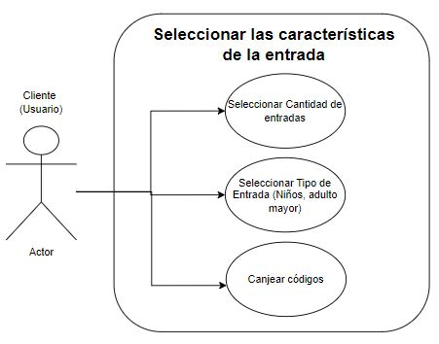

**RF-010 (Permite elegir el método de pago y efectuarlo)**

Este diagrama incluye al Usuario como único actor, con una actividad principal: Elegir Método de Pago, en esta actividad, el usuario selecciona su método de pago preferido (tarjeta de crédito, débito, etc.) y procede a realizar la transacción para adquirir las entradas.

Figura 46: Diagrama de caso de uso del RF-010

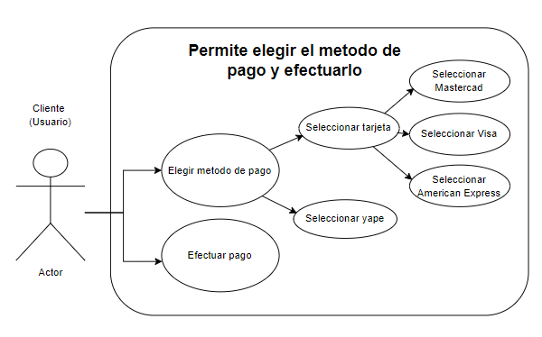

**RF-011 (Confirmar pago y enviar entrada)**

Este diagrama tiene al Usuario como único actor, con una actividad principal: Confirmar Pago. Después de completar la transacción, el sistema confirma el pago y envía la entrada al usuario, asegurando que reciba la confirmación de su compra.

Figura 47: Diagrama de caso de uso del RF-011

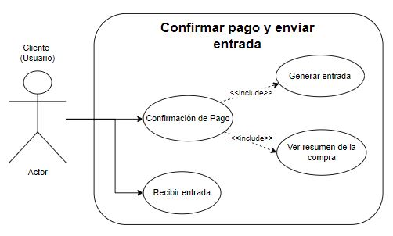

**RF-012 (Seleccionar promociones y descuentos)**

Este diagrama presenta al Usuario como único actor, quien tiene una actividad principal: Visualizar Promociones y Descuentos, en esta actividad, el usuario puede acceder a una sección del sistema que muestra las promociones y descuentos vigentes para entradas de cine, productos de concesión o paquetes especiales, esta función permite a los usuarios aprovechar las ofertas disponibles al momento de realizar su compra.

Figura 48: Diagrama de caso de uso del RF-012

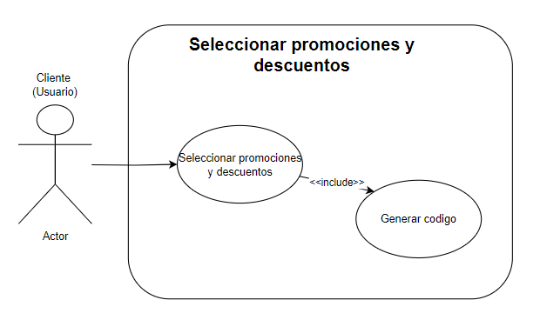

## **3.4 Diagrama de clases**

En el ámbito del diseño y modelado de sistemas de software, los diagramas de clase se han convertido en esenciales para representar la estructura estática de un sistema y las relaciones entre sus componentes.

O. G. Fragoso-Díaz, J. A. Sandoval-Acosta, F. J. Álvarez-Rodríguez, J. C. Rojas-Pérez y R. Santaolaya-Salgado. (2022), mencionan que los diagramas de clase representan los tipos de objetos en un sistema y las diversas relaciones que pueden existir entre ellos.

Figura 49: Diagrama de clases para CineCholis

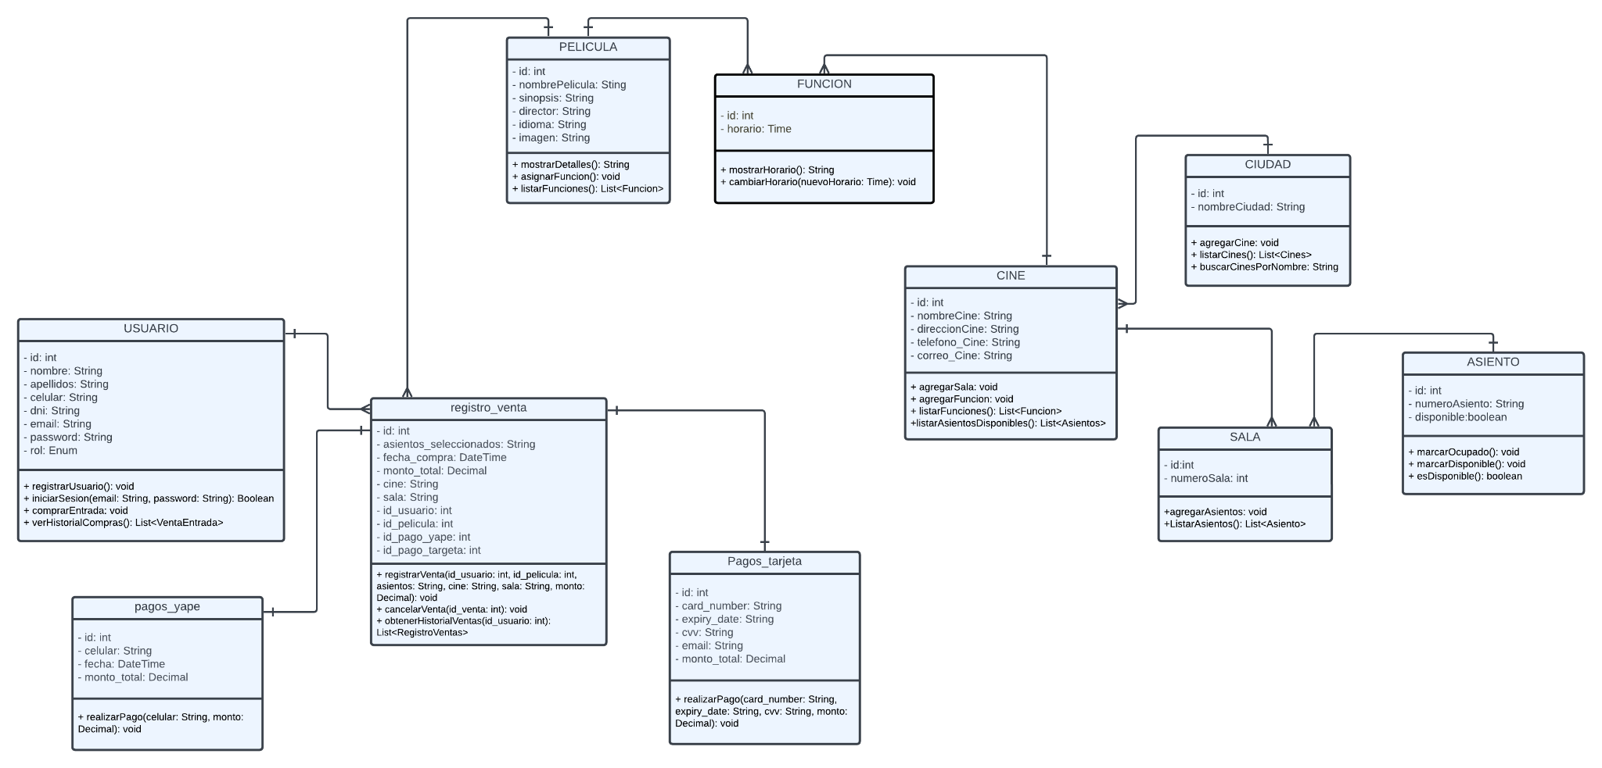

## **3.5 Modelo de datos**

## **3.5.1 Conceptual**

En el mundo del modelado de sistemas de información, se ha llegado a la conclusión de que centrarse en los datos conceptuales es clave para entender a fondo cómo está estructurado y qué contenido maneja el sistema.

Marrero, L, Pauta-Ayabaca, S, L, Corbalán, L, Fernández Sosa, J, y Pesado, P. (2019), señala que el modelado de datos conceptual proporciona una perspectiva general sobre el contenido del sistema, su organización y las normas empresariales que se aplican.

Figura 50: Modelo de base de datos conceptual

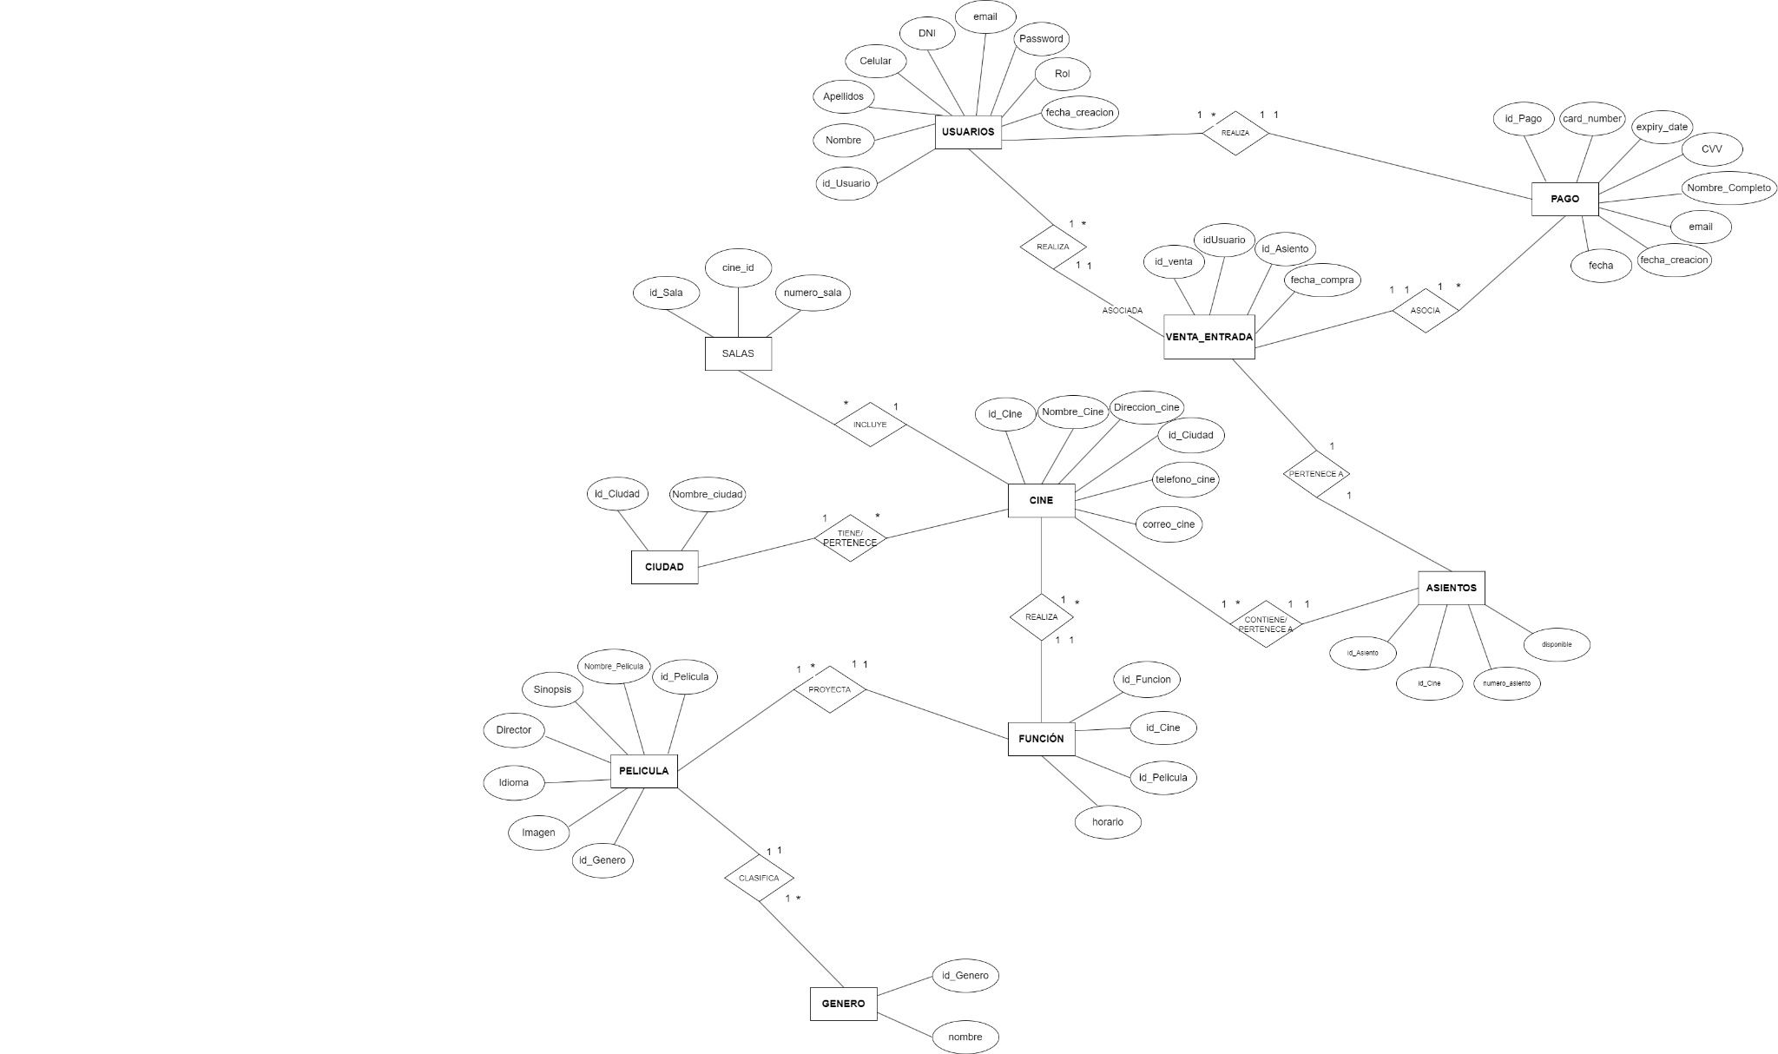

## **3.5.2 Lógico**

En el contexto de la gestión de bases de datos y el desarrollo de sistemas de información, se considera que el modelado de datos lógico es una fase crucial en el diseño de sistemas.

Según Lorente Puchades, I, y Díaz Llobet, M. (2019), El modelado de datos lógico consiste en representar gráficamente la estructura y organización de los datos, sin considerar la implementación física ni la tecnología del sistema de gestión de bases de datos que se utiliza para el almacenamiento.

Figura 51: Modelo de base de datos lógico

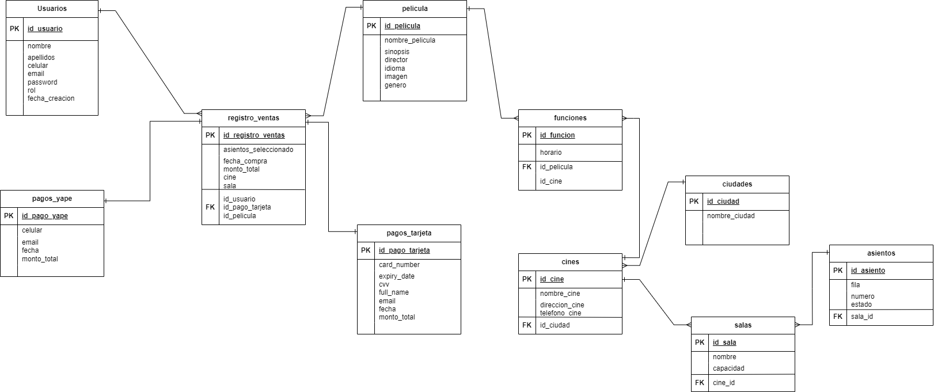

## **3.5.3 Físico**

En el ámbito de la gestión de bases de datos y el desarrollo de sistemas de información, el modelado de datos físico se considera una etapa fundamental en la creación de bases de datos relacionales.

Jaramillo-Tacuri, A. M., & Pauta-Ayabaca, S. L. (2019) explica que el modelado de datos físico es un modelo particular de bases de datos que representa objetos de datos relacionales, como tablas, columnas, claves primarias y claves foráneas, junto con sus interrelaciones.

Figura 52: Modelo de base de datos físico

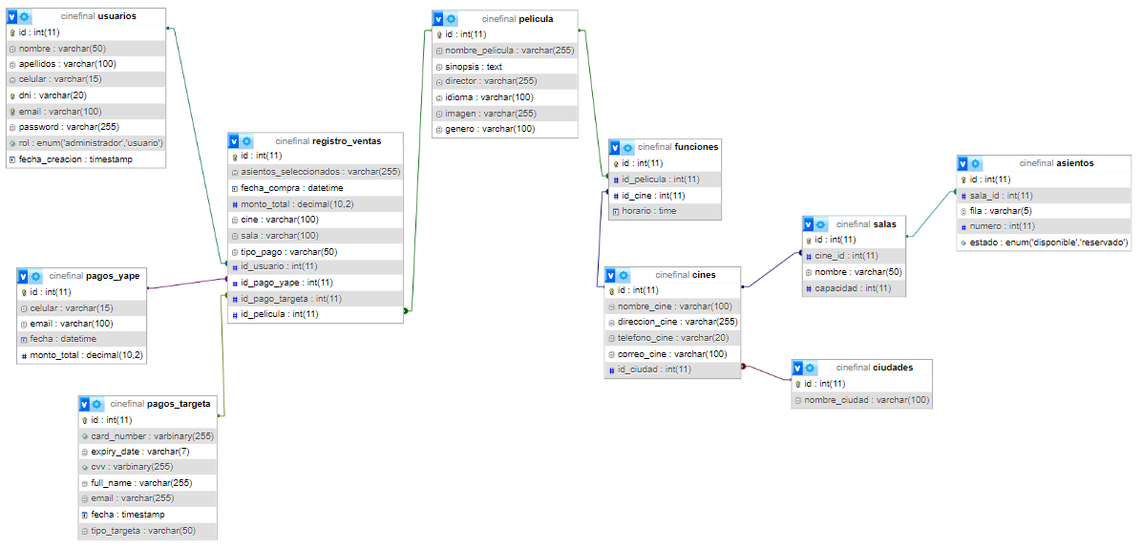

Fuente: Elaboración propia

**3.6 Implementación de Java**

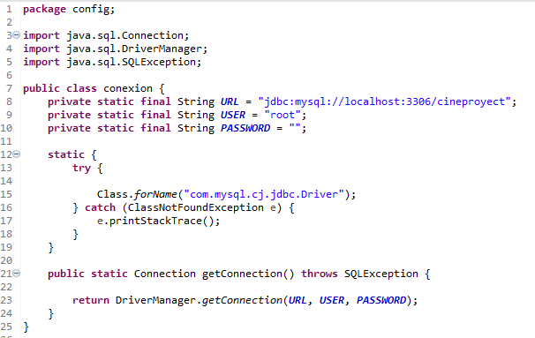

**Clase conexión.java**

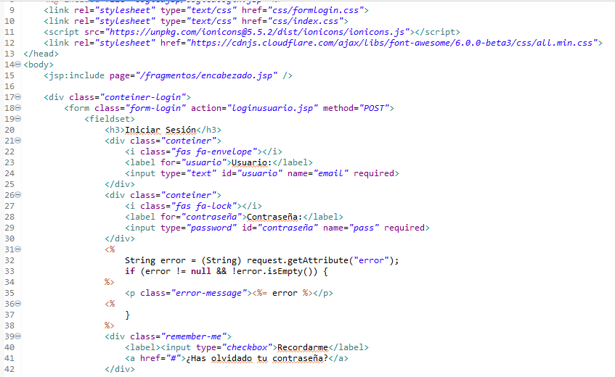

**Archivo loginusuario.jsp**

**3.7 Resultados**

* **Reducción de tiempos de espera en la compra de entradas:** Se implementó un sistema que permite a los clientes comprar entradas en línea desde cualquier dispositivo, eliminando la necesidad de largas colas en los puntos de venta físicos.Esto ha mejorado significativamente la experiencia del cliente, reduciendo los tiempos de espera y aumentando su satisfacción.
* **Acceso en tiempo real a la cartelera:** Los usuarios ahora pueden visualizar la cartelera actualizada en tiempo real, incluyendo detalles como sinopsis, horarios, clasificación y formato (2D o 3D). Esta funcionalidad ha facilitado a los clientes planificar sus visitas al cine de manera eficiente.
* **Selección interactiva de asientos:** El sistema incluye un mapa interactivo que permite a los usuarios elegir asientos en tiempo real. Esto ha eliminado confusiones en la asignación de lugares y mejorado la experiencia general de compra.
* **Automatización del proceso de pago:** Se desarrolló un proceso de pago en línea que incluye múltiples opciones de pago seguras. Esta funcionalidad agiliza el cierre de transacciones, aumentando las tasas de finalización de compra y fortaleciendo la confianza de los usuarios en el sistema.
* **Gestión eficiente de la cartelera:** Los administradores cuentan con herramientas para agregar, actualizar y eliminar películas de la cartelera de forma rápida y segura. Esto asegura que la información disponible para los clientes sea siempre precisa y actualizada.
* **Incorporación de promociones y descuentos:** El sistema permite a los clientes acceder a promociones y descuentos exclusivos mediante el uso de códigos. Esto ha incentivado un mayor número de compras y aumentado la fidelización de los usuarios.
* **Optimización en la gestión de usuarios y administradores:** La plataforma incluye módulos de registro y login que aseguran un acceso seguro para clientes y administradores, garantizando la integridad de los datos y las funciones específicas según cada rol.
* **Generación de reportes operativos:** Los administradores pueden generar reportes detallados sobre las películas en cartelera, entradas vendidas y promociones aplicadas. Esta funcionalidad ha optimizado la toma de decisiones estratégicas y la gestión operativa del cine.

**Conclusiones**

El desarrollo e implementación del sistema web para la automatización de las ventas de entradas en CineCholis logró cumplir con el objetivo general planteado. Este sistema no solo optimizó los procesos internos, sino que también mejoró la experiencia del cliente al reducir los tiempos de espera y ofrecer una solución accesible y moderna. La digitalización ha demostrado ser un pilar clave para enfrentar los retos asociados al crecimiento del negocio y las demandas del mercado.

Uno de los principales logros fue la implementación de un sistema de inicio de sesión seguro para clientes y administradores, garantizando un acceso exclusivo y confiable a las funcionalidades del sistema. Asimismo, la plataforma facilitó el registro de nuevos clientes a través de un formulario intuitivo, lo que impulsó un aumento significativo en la base de usuarios. Estas mejoras iniciales contribuyeron a construir una experiencia digital positiva para los clientes.

La posibilidad de visualizar la cartelera en tiempo real, junto con la selección de horarios y asientos, ofreció una interacción ágil y dinámica que optimizó el proceso de compra. Por otro lado, las herramientas de gestión de la cartelera permitieron a los administradores mantener la información actualizada, asegurando que los usuarios siempre tuvieran acceso a datos relevantes y precisos. Esto fortaleció la percepción de profesionalismo y confiabilidad del cine.

Finalmente, la integración de métodos de pago seguros y la aplicación de promociones y descuentos contribuyeron no solo a facilitar las transacciones, sino también a fomentar la fidelización del cliente. Estas funcionalidades, junto con la automatización del proceso de venta, generaron un impacto positivo en la rentabilidad del negocio, posicionando a CineCholis como un referente en el sector. En conjunto, el proyecto refleja la importancia de la innovación tecnológica como estrategia clave para garantizar la sostenibilidad y el éxito empresarial en un entorno competitivo.

## **Bibliografía**

Baena Naranjo, P. (2023, 8 de junio). *¿Qué es la eficiencia operativa?*. OBS Business School.   
<https://www.obsbusiness.school/blog/que-es-la-eficiencia-operativa#:~:text=La%20eficiencia%20operativa%20en%20la,mejora%20la%20experiencia%20del%20cliente>.

Casillas Santillán, L. A., Gibert Ginestà, M., & Pérez Mora, Ó. (s.f.). *Bases de datos en MySQL*. Recuperado de <https://d1wqtxts1xzle7.cloudfront.net/54167148/MYSQL_MANUAL-libre.pdf?1502992016=&response-content-disposition=inline%3B+filename%3DBases_de_datos_en_MySQL.pdf&Expires=1724380598&Signature=ERmkYCulKd0j-U6MCdYcmBaoh89oYIG8HgXPodp1r-4p1tns8f9towAtowORC3455yp7wYt9gpegypF5lVONAGH3l9onAIIF~22xRc6ASv-F-onxn7g5~~yxGummV~aTx2twDDymRxmdtUDo47vHncbBAeHEZ7j~WucspqMtJ~TquDMDpnaFtBGvy6QbTq5KwpDCOsdCrd6fAq8~~~mwhopVsaZccmoz~M3F6CEiLwHW6PibkOUTDY2BWi5JryhbhmkL9Wh2AgYHS6CSiiUMK9G7VsqYaRZIp3tQwyp2ueh---G4--lFcvnB0FhNfkwme7Kj2JS5o27vLB7W9mds7A__&Key-Pair-Id=APKAJLOHF5GGSLRBV4ZA>

Prieto Castro, K. (2023).Aplicación del modelo Lean Canvas y Design Thinking como herramientas de innovación para emprendimientos de centros de desarrollo infantil privados. *Revista Ciencia y Tecnología .* 23(08), 16-35 <https://cienciaytecnologia.uteg.edu.ec/revista/index.php/cienciaytecnologia/article/view/592/698>

Ramos Arias, K. M. (2018). *Uso del modelo Lean Canvas para la introducción del producto HYPERVSN en Ecuador* [Tesis de Licenciatura, Pontificia Universidad Católica del Ecuador]. Archivo digital. <https://repositorio.puce.edu.ec/server/api/core/bitstreams/025a72e6-1e78-431e-959c-d0965e15c674/content>

Gordon Sahuquillo J. (2021). *Cinematron. Desarrollo de una aplicación web para un cine* [Tesis de pregrado, Universitat Oberta de Catalunya]. Archivo digital.   
<https://openaccess.uoc.edu/bitstream/10609/127429/10/jmgordonTFG0121memoria.pdf>

Gonzales Rojas, H. D. (2010). Importancia de la tecnología en las empresas. *Contribuciones a la Economía*, (2010-02).   
<https://www.eumed.net/ce/2010a/hdgr.htm>

IBM (2024, 9 de abril). *¿Qué es una API?.*   
<https://www.ibm.com/mx-es/topics/api>

Lopez Méndez, S. A. (2020). Guía para el análisis y especificación de requerimientos de sistemas de información  
<https://colaboracion.dnp.gov.co/CDTI/Oficina%20Informatica/Sistemas%20de%20informaci%C3%B3n/Gu%C3%ADas%20Formatos%20Plantillas/Gu%C3%ADa%20para%20el%20an%C3%A1lisis%20y%20especificaci%C3%B3n%20de%20requerimientos%20de%20sistemas%20de%20informaci%C3%B3n.pdf>?

Consuegra Rueda, K. R., y Pérez Yáñez, J. M. (2023). *Desarrollo de un sistema de gestión de plataforma web y aplicativo móvil para el apartado de asientos de sala de cines Cine Leonelda Ocaña para la cámara de comercio de Ocaña* [Tesis de grado, Universidad Francisco de Paula Santander Ocaña]. Archivo digital. <https://repositorioinstitucional.ufpso.edu.co/xmlui/bitstream/handle/20.500.14167/3335/DOCUMENTO%20FINAL.pdf?sequence=1&isAllowed=y>

Velásquez C., J. (2004). Cómo justificar proyectos de automatización. *Industrial Data*, 7(1), 007-011. <https://doi.org/10.15381/idata.v7i1.6093>

Souto, V. R. (2023, 10 noviembre). *¿Qué es CSS3? hackaboss.* <https://www.hackaboss.com/blog/que-es-css>  
Oracle. (s.f.). Java | Oracle. Recuperado de: <https://www.oracle.com/java/>

Apache Tomcat (s. f.). *Apache Tomcat - Welcome !*

<https://tomcat.apache.org/>

MDN web docs (2024, 28 julio). *Conceptos básicos de HTML - Aprende desarrollo web*.  
<https://developer.mozilla.org/es/docs/Learn/Getting_started_with_the_web/HTML_basics>

Martins, J. (2024, 9 de febrero). *Project charter: qué es y cómo crearlo con una plantilla*. <https://asana.com/es/resources/project-charter>

Eclipse IDE (2023, 13 junio)*. Eclipse IDE - Tecnología.*   
<https://tecnologia.uniandes.edu.co/eclipse-ide/>

Instituto para la calidad PUCP (2024, 26 de junio). *Impacto de la transformación digital en la optimización de procesos.*<https://calidad.pucp.edu.pe/espacio-de-calidad/impacto-de-la-transformacion-digital-en-la-optimizacion-de-procesos>

Cassana, K. (2022). *Impacto de un aplicativo web para la venta de entradas del cine Maximil* [Tesis de bachillerato, Universidad Científica del Sur]. Repositorio Académico de la Universidad Científica del Sur.   
<https://doi.org/10.21142/tb.2022.2529>

Ludeña Cruz, J., & Rodríguez Japa, A. (2013). *Sistema de información web-móvil para mejorar la gestión de ventas de entradas de cine en la ciudad de Trujillo* [Tesis de grado, Universidad Privada del Norte]. Repositorio Institucional UPN.  
<http://hdl.handle.net/11537/1368>

Llorca Pedrós, C. (2019). Aplicación web para venta de entradas de una sala de cine comercial [Tesis de grado, Universitat Politècnica de València]. RiuNet.  
<http://hdl.handle.net/10251/125325>

Alarcon, C. (2024, Mayo 17). *Sistema Web: Qué es y sus características*. Datatrust. <https://www.datatrust.pe/web/sistema-web/>

Manzano Hoyos, C. J. (2015). Cómo fortalecer el análisis FODA en la formulación de estrategias. Universidad Nacional Autónoma de México. Recuperado de <https://repositorio.unam.mx/contenidos/94156>

Apache Frineds (s.f.) *¿Que es XAMPP?.*

<https://www.apachefriends.org/es/index.html>

Zapata Jaramillo, C. M., & Tamayo Osorio, P. A. (2009). Generación del diagrama de casos de uso a partir del lenguaje natural o controlado: Una revisión crítica. Artículo, Repositorio Universidad Nacional General Sede Medellín. <https://repositorio.unal.edu.co/bitstream/handle/unal/8343/carloszapata.2009.pdf?sequence=1&isAllowed=y>

Marrero, L., Pauta-Ayabaca, S. L., Corbalán, L., Fernández Sosa, J., & Pesado, P. (2019). Un Estudio de Procesos de Diseño de Bases de Datos NoSQL. Universidad Nacional de La Plata. <https://sedici.unlp.edu.ar/handle/10915/149452>

Lorente Puchades, I., & Díaz Llobet, M. (2019). Diseño lógico de bases de datos. Transformación a relacional a partir del modelo ER. Universidad Oberta de Catalunya. <https://openaccess.uoc.edu/bitstream/10609/147127/1/Dise%C3%B1oDeBasesDeDatos_Dise%C3%B1oLogicoDeBasesDeDatos.TransformacionaRelacionalaPartirDelModeloER.pdf>

Palli, A. (2023, 16 de octubre). La importancia del análisis de requerimientos en el desarrollo de software. Proefex.  
<https://proefexperu.com/blog/la-importancia-del-analisis-de-requerimientos-en-el-desarrollo-de-software>

Jaramillo-Tacuri, A. M., & Pauta-Ayabaca, S. L. (2019). Diseño de un modelo físico de Data Warehouse para la gestión de incidencias para una empresa de telecomunicaciones, aplicando la metodología Hefesto. Universidad Nacional de La Plata. <https://polodelconocimiento.com/ojs/index.php/es/article/view/1026/html>

O. G. Fragoso-Díaz, J. A. Sandoval-Acosta, F. J. Álvarez-Rodríguez, J. C. Rojas-Pérez and R. Santaolaya-Salgado. (2022). Calidad en Diagramas de Clases para Generar Competencias en Ingeniería de Software. <https://riull.ull.es/xmlui/bitstream/915/30843/1/Fragoso-Diaz%20et%20al.pdf>

Castro, J. (2024, septiembre 2). *Importancia de la tecnología en las empresas*. Blog Corponet. <https://blog.corponet.com/importancia-de-la-tecnologia-en-las-empresas-en-crecimiento>

**Anexos**

**Anexo-01: Lienzo Lean Canvas**



Fuente: Elaboración propia

**Anexo-02: Diagrama de Gantt- Avance 1**

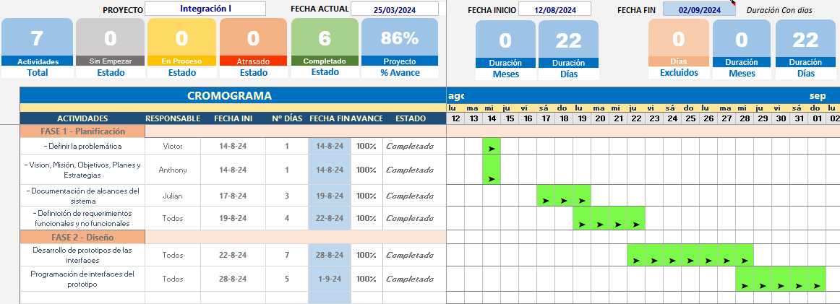

Fuente: Elaboración propia

**Anexo-03: Diagrama de Gantt- Avance 2**



Fuente: Elaboración propia

**Anexo-04: Project Charter**

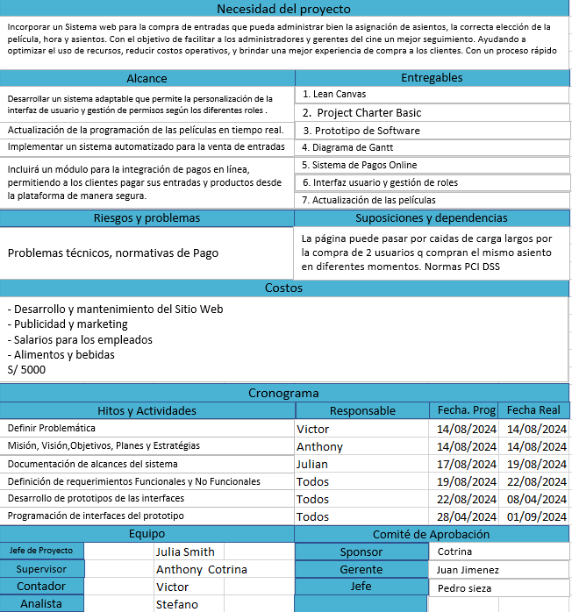

Fuente: Elaboración propia